TRƯỜNG KỸ THUẬT VÀ CÔNG NGHỆ
KHOA CÔNG NGHỆ THÔNG TIN



ĐỒ ÁN MÔN HỌC: CHUYÊN ĐỀ ASP.NET
NĂM HỌC 2025-2026
Tên đề tài:
XÂY DỰNG WEBSITE BÁN GIÀY

Giảng viên hướng dẫn : TS. ĐOÀN PHƯỚC MIỀN
Sinh viên thực hiện : NGUYỄN TRUNG NGHĨA
MSSV : 170124532
Lớp : DK24TTC5

Vĩnh Long, tháng 4 năm 2026

NHẬN XÉT CỦA GIẢNG VIÊN HƯỚNG DẪN

…………, ngày ….. tháng ….. năm ……..
Giáo viên hướng dẫn
(Ký tên và ghi rõ họ tên)

…………, ngày ….. tháng ….. năm ……..
Giáo viên hướng dẫn
(Ký tên và ghi rõ họ tên)

NHẬN XÉT CỦA THÀNH VIÊN HỘI ĐỒNG

……….., ngày …… tháng …… năm …….
Thành viên hội đồng
(Ký tên và ghi rõ họ tên)

……….., ngày …… tháng …… năm …….
Thành viên hội đồng
(Ký tên và ghi rõ họ tên)

LỜI CẢM ƠN
Trong suốt quá trình học tập và thực hiện đồ án môn học, em đã nhận được rất nhiều sự quan tâm, hướng dẫn và hỗ trợ từ thầy cô, bạn bè cũng như gia đình.
Trước hết, em xin chân thành cảm ơn quý thầy cô Trường Đại học Trà Vinh, đặc biệt là quý thầy cô thuộc Khoa Công nghệ Thông tin, đã truyền đạt cho em những kiến thức nền tảng và chuyên môn cần thiết để em có thể triển khai đề tài này.
Em xin bày tỏ lòng biết ơn sâu sắc đến thầy TS. Đoàn Phước Miền - giảng viên hướng dẫn đã tận tình góp ý, định hướng nội dung, hỗ trợ em trong quá trình phân tích, thiết kế và hoàn thiện hệ thống website bán giày. Những nhận xét của thầy đã giúp em nhìn rõ hơn các điểm còn hạn chế để chỉnh sửa và hoàn thiện sản phẩm.
Bên cạnh đó, em cũng xin cảm ơn gia đình, bạn bè và các anh chị đã động viên, chia sẻ kinh nghiệm và hỗ trợ em trong suốt thời gian thực hiện đồ án.
Mặc dù đã nỗ lực hoàn thành đề tài một cách nghiêm túc, bài báo cáo chắc chắn vẫn còn những thiếu sót. Em rất mong nhận được thêm ý kiến đóng góp của quý thầy cô để em tiếp tục hoàn thiện hơn trong học tập và công việc sau này.
Em xin chân thành cảm ơn!

MỤC LỤC
LỜI CẢM ƠN iii
DANH MỤC HÌNH ẢNH vii
MỞ ĐẦU 1
CHƯƠNG 1. NGHIÊN CỨU LÝ THUYẾT 3
2.1 Mô hình MVC 3
2.1.1 Khái niệm 3
2.1.2 Các thành phần của MVC 3
2.1.3 Ưu điểm của mô hình MVC 4
2.1.4 Vai trò của MVC trong đề tài 4
2.2 ASP.NET Core MVC 5
2.2.1 Khái niệm 5
2.2.2 Đặc điểm nổi bật 5
2.2.3 Vai trò của ASP.NET Core MVC trong đề tài 6
2.3 Giới thiệu ngôn ngữ lập trình C# 6
2.3.1 Khái niệm 6
2.3.2 Đặc điểm của C# 6
2.3.3 Vai trò của C# trong đề tài 7
2.3.4 Lý do chọn C# 7
2.4 Giới thiệu các thành phần giao diện trong ASP.NET Core MVC 7
2.4.1 Khái niệm 7
2.4.2 Vai trò của View trong hệ thống 8
2.4.3 Razor View Engine 8
2.4.4 Ứng dụng trong đề tài 9
2.5 Giới thiệu Entity Framework Core và truy cập cơ sở dữ liệu 9
2.5.1 Khái niệm về Entity Framework Core 9
2.5.2 Các thành phần chính 9
2.5.3 Vai trò của Entity Framework Core trong đề tài 10
2.5.4 Lợi ích khi sử dụng 10
2.6 Giới thiệu về SQL Server 10
2.6.1 Khái niệm 10
2.6.2 Vai trò của SQL Server trong đề tài 11
2.6.3 Các bảng dữ liệu chính trong hệ thống 11
2.6.4 Lý do chọn SQL Server 11
2.7 Giới thiệu về Bootstrap 12
2.7.1 Khái niệm 12
2.7.2 Đặc điểm nổi bật 12
2.7.3 Vai trò của Bootstrap trong đề tài 12
2.7.4 Lý do sử dụng Bootstrap 13
2.8 Kết luận chương 2 13
CHƯƠNG 2. HIỆN THỰC HÓA NGHIÊN CỨU 15
3.1 Mô tả bài toán 15
3.2 Yêu cầu chức năng 15
3.2.1 Chức năng đối với khách hàng 16
3.2.2 Chức năng đối với quản trị viên 17
3.3 Thiết kế cơ sở dữ liệu 18
3.3.1 Thiết kế hệ thống 18
3.4 Lượt đồ Use case 26
3.5 Kiến trúc hệ thống 30
3.5.1 Nền tảng ASP.NET Core MVC 30
3.5.2 Entity Framework 34
3.5.3 Yêu cầu chức năng 35
CHƯƠNG 3. KẾT QUẢ NGHIÊN CỨU 36
4.1 Kết quả xây dựng hệ thống 36
4.2 Giao diện đăng nhập và đăng ký 36
4.3 Giao diện trang chủ 38
4.4 Giao diện trang sản phẩm 39
4.5 Giao diện trang chi tiết sản phẩm 40
4.6 Giao diện wishlist và giỏ hàng 40
4.7 Giao diện trang đặt hàng và đơn hàng 42
4.8 Giao diện quản trị 44
4.9 Đánh giá kết quả đạt được 47
CHƯƠNG 4. KẾT LUẬN VÀ HƯỚNG PHÁT TRIỂN 48
5.1 Kết luận 48
5.2 Hạn chế 49
5.3 Hướng phát triển 49

DANH MỤC HÌNH ẢNH
Hình 1: Mô hình thực thể quan hệ ERD 18
Hình 2: Bảng dữ liệu tài khoản người dùng 19
Hình 3: Bảng dữ liệu sản phẩm 20
Hình 4: Bảng dữ liệu đơn hàng 21
Hình 5: Bảng dữ liệu phân loại sản phẩm 23
Hình 6: Bảng dữ liệu thương hiệu 24
Hình 7: Bảng dữ liệu giỏ hàng 25
Hình 8: Sơ đồ Use case tổng quát 26
Hình 9: Sơ đồ Use case Customer 28
Hình 10: Sơ đồ Use case Admin 29
Hình 11: Tạo Project mới trên Visual Studio 31
Hình 12: Chọn ASP.NET Core Web App (Model-View-Controller) 32
Hình 13: Đặt tên cho Project và đường dẫn lưu 32
Hình 14: Nhấn Create 33
Hình 15: Package source 34
Hình 16: Giao diện đăng ký 37
Hình 17: Giao diện đăng nhập 37
Hình 18: Giao diện trang chủ 38
Hình 19: Giao diện trang chi tiết sản phẩm 39
Hình 20: Giao diện trang chi tiết sản phẩm 40
Hình 21: Giao diện danh sách yêu thích 41
Hình 22: Giao diện giỏ hàng 41
Hình 23: Giao diện đặt hàng 42
Hình 24: Giao diện đơn hàng 43
Hình 25: Giao diện chi tiết đơn hàng 43
Hình 26: Giao diện quản lý sản phẩm 44
Hình 27: Giao diện quản lý đơn hàng 45
Hình 28: Giao diện quản lý danh mục 45
Hình 29: Giao diện thêm sản phẩm 46
Hình 30: Giao diện sửa sản phẩm 46

MỞ ĐẦU
Trong thời đại công nghệ số hiện nay, Internet đã tác động mạnh mẽ đến nhiều lĩnh vực của đời sống, đặc biệt là hoạt động mua sắm và kinh doanh trực tuyến. Thay vì phải đến trực tiếp cửa hàng, người dùng ngày nay có thể dễ dàng tìm kiếm thông tin sản phẩm, so sánh giá cả và đặt hàng ngay trên website. Vì vậy, việc xây dựng các hệ thống bán hàng trực tuyến ngày càng trở nên cần thiết và có tính ứng dụng cao.
Trong số các thiết bị công nghệ, giày là sản phẩm được sử dụng rộng rãi trong học tập, làm việc và giải trí. Nhu cầu mua giày ngày càng tăng, trong khi thị trường lại có rất nhiều thương hiệu, mẫu mã và cấu hình khác nhau. Điều đó đòi hỏi cần có một hệ thống hỗ trợ người dùng dễ dàng tìm kiếm, xem thông tin chi tiết, lựa chọn sản phẩm phù hợp và thực hiện mua hàng thuận tiện.
Xuất phát từ thực tế đó, em chọn thực hiện đề tài “Xây dựng website bán giày”. Đề tài được xây dựng nhằm phát triển một website bán hàng với các chức năng cơ bản như hiển thị sản phẩm, tìm kiếm, lọc theo danh mục và thương hiệu, xem chi tiết sản phẩm, thêm vào danh sách yêu thích, giỏ hàng, đặt hàng và quản lý đơn hàng.
Thông qua đề tài này, em có cơ hội vận dụng các kiến thức đã học về ASP.NET Core MVC, Entity Framework Core, SQL Server, HTML, CSS và Bootstrap vào việc xây dựng một ứng dụng web thực tế. Đồng thời, quá trình thực hiện cũng giúp em rèn luyện thêm kỹ năng phân tích, thiết kế cơ sở dữ liệu, xây dựng giao diện và xử lý các chức năng nghiệp vụ trong hệ thống bán hàng trực tuyến.
Thông qua việc thực hiện đề tài này, em mong muốn không chỉ hoàn thành tốt yêu cầu của môn học mà còn tích lũy thêm kinh nghiệm trong việc xây dựng một hệ thống web thực tế. Đồng thời, đây cũng là cơ hội để em củng cố kiến thức chuyên môn, nâng cao kỹ năng lập trình và có thêm nền tảng để tiếp cận những dự án lớn hơn trong tương lai. thiết kế bằng HTML, CSS, Bootstrap và Razor View Engine nhằm bảo đảm tính trực quan và dễ sử dụng.
Phạm vi của đề tài chỉ dừng lại ở mức xây dựng các chức năng cơ bản và cần thiết của website bán giày. Một số chức năng nâng cao như thanh toán trực tuyến, tích hợp vận chuyển, đánh giá sản phẩm, thống kê doanh thu hoặc gửi email xác nhận đơn hàng chưa được triển khai trong phạm vi nghiên cứu này.

CHƯƠNG 1. NGHIÊN CỨU LÝ THUYẾT

2.1 Mô hình MVC

2.1.1 Khái niệm
MVC là viết tắt của ba thành phần Model, View và Controller. Đây là một mô hình kiến trúc phần mềm được sử dụng phổ biến trong quá trình phát triển ứng dụng, đặc biệt là các ứng dụng web. Mục đích của mô hình MVC là chia hệ thống thành các phần riêng biệt, mỗi phần đảm nhận một nhiệm vụ cụ thể, từ đó giúp chương trình dễ tổ chức, dễ bảo trì và thuận lợi hơn khi mở rộng chức năng.
Trong mô hình này, Model đảm nhận vai trò xử lý dữ liệu và nghiệp vụ của hệ thống. View là thành phần hiển thị giao diện và dữ liệu đến người dùng. Controller đóng vai trò trung gian, tiếp nhận yêu cầu từ người dùng, xử lý yêu cầu đó và điều phối dữ liệu giữa Model và View.
Việc áp dụng mô hình MVC giúp tách biệt rõ ràng giữa phần giao diện, phần xử lý dữ liệu và phần điều khiển chương trình. Nhờ đó, lập trình viên có thể phát triển ứng dụng một cách khoa học hơn, đồng thời giảm sự phụ thuộc giữa các thành phần trong hệ thống.

2.1.2 Các thành phần của MVC
Model là thành phần liên quan đến dữ liệu và các xử lý nghiệp vụ. Model chịu trách nhiệm lưu trữ, truy xuất, cập nhật hoặc xóa dữ liệu trong cơ sở dữ liệu. Trong đề tài xây dựng website bán giày, Model được sử dụng để biểu diễn các đối tượng như Giày, Brand, Category, Customer, CartItem, Wishlist, Order và OrderDetail. Các lớp này giúp hệ thống quản lý dữ liệu sản phẩm, khách hàng và đơn hàng một cách chặt chẽ.
View là thành phần hiển thị giao diện cho người dùng. Đây là nơi người dùng trực tiếp quan sát và thao tác với hệ thống. Trong website bán giày, View bao gồm các trang như trang chủ, trang danh sách sản phẩm, trang chi tiết giày, giỏ hàng, danh sách yêu thích, đặt hàng, đơn hàng của tôi và các trang quản trị. View thường được xây dựng bằng HTML, CSS, Bootstrap và Razor.
Controller là thành phần tiếp nhận yêu cầu từ người dùng, xử lý logic điều hướng và gọi Model để làm việc với dữ liệu. Sau đó, Controller truyền dữ liệu sang View để hiển thị. Trong đề tài này, các controller như HomeController, ProductController, CartController, WishlistController, OrderController, AccountController và AdminController đóng vai trò điều phối hoạt động của toàn bộ website.

2.1.3 Ưu điểm của mô hình MVC
Mô hình MVC mang lại nhiều ưu điểm trong phát triển ứng dụng web. Trước hết, mô hình này giúp phân tách rõ ràng chức năng giữa dữ liệu, giao diện và xử lý điều khiển, làm cho mã nguồn dễ đọc và dễ quản lý hơn.
Tiếp theo, MVC hỗ trợ tốt cho việc bảo trì và mở rộng hệ thống. Khi cần chỉnh sửa giao diện, lập trình viên có thể tác động chủ yếu vào View mà ít ảnh hưởng đến Model hoặc Controller. Tương tự, khi thay đổi logic nghiệp vụ hoặc cấu trúc dữ liệu, hệ thống cũng dễ điều chỉnh hơn.
Ngoài ra, mô hình MVC còn hỗ trợ tốt cho làm việc nhóm, vì mỗi thành phần có thể được phát triển tương đối độc lập. Một người có thể phụ trách giao diện, một người xử lý dữ liệu và một người xây dựng logic điều khiển.

2.1.4 Vai trò của MVC trong đề tài
Trong đề tài xây dựng website bán giày, mô hình MVC giúp hệ thống được tổ chức rõ ràng và hợp lý hơn. Model dùng để quản lý dữ liệu sản phẩm, khách hàng, giỏ hàng, danh sách yêu thích và đơn hàng. View hiển thị các giao diện tương ứng cho người dùng và quản trị viên. Controller xử lý các chức năng như tìm kiếm sản phẩm, lọc theo thương hiệu, thêm vào giỏ hàng, thêm vào yêu thích, đặt hàng và quản lý đơn hàng.
Nhờ áp dụng MVC, website có cấu trúc rõ ràng, thuận lợi cho việc phát triển từng chức năng riêng biệt và dễ mở rộng trong tương lai.

2.2 ASP.NET Core MVC

2.2.1 Khái niệm
ASP.NET Core MVC là framework phát triển ứng dụng web do Microsoft cung cấp, được xây dựng dựa trên mô hình MVC. Framework này cho phép lập trình viên phát triển các ứng dụng web theo cấu trúc rõ ràng giữa Model, View và Controller, đồng thời hỗ trợ mạnh mẽ trong việc xây dựng giao diện, xử lý yêu cầu, kết nối dữ liệu và tổ chức luồng hoạt động của hệ thống.
ASP.NET Core MVC là phiên bản hiện đại hơn của ASP.NET MVC trước đây, có hiệu năng cao, nhẹ hơn và hỗ trợ tốt hơn cho các ứng dụng web hiện đại. Đây là một nền tảng phù hợp để xây dựng các website thương mại điện tử, hệ thống quản lý và các ứng dụng web có tính mở rộng.

2.2.2 Đặc điểm nổi bật
Một trong những đặc điểm nổi bật của ASP.NET Core MVC là khả năng tách biệt rõ ràng giữa giao diện và xử lý nghiệp vụ thông qua mô hình MVC. Điều này giúp việc xây dựng website trở nên khoa học hơn và dễ quản lý hơn.
Framework này còn hỗ trợ routing, cho phép ánh xạ các địa chỉ URL tới từng action trong controller. Nhờ đó, việc tổ chức đường dẫn website trở nên rõ ràng và thuận tiện hơn trong quá trình phát triển.
ASP.NET Core MVC cũng hỗ trợ model binding và validation, giúp dữ liệu từ form được gán tự động vào model và có thể kiểm tra tính hợp lệ ngay trong quá trình nhập liệu. Điều này rất hữu ích khi xây dựng các chức năng như đăng ký, đăng nhập, đặt hàng hoặc thêm mới sản phẩm.
Ngoài ra, ASP.NET Core MVC còn hỗ trợ tốt cho việc kết hợp với các công nghệ khác như Entity Framework Core, SQL Server, Bootstrap và các thư viện JavaScript, giúp phát triển ứng dụng web nhanh hơn và hiệu quả hơn.

2.2.3 Vai trò của ASP.NET Core MVC trong đề tài
Trong đề tài này, ASP.NET Core MVC được sử dụng làm nền tảng chính để xây dựng website bán giày. Cụ thể:
- Model dùng để xây dựng các lớp dữ liệu như Giày, Brand, Category, Customer, Wishlist, CartItem, Order và OrderDetail.
- View được dùng để thiết kế giao diện người dùng như trang chủ, trang chi tiết sản phẩm, giỏ hàng, đơn hàng, yêu thích và khu vực quản trị.
- Controller dùng để xử lý logic hệ thống như hiển thị danh sách sản phẩm, tìm kiếm, lọc sản phẩm, thêm giỏ hàng, đặt hàng, đăng nhập và quản trị.
Việc sử dụng ASP.NET Core MVC giúp hệ thống được xây dựng một cách có tổ chức, rõ ràng, phù hợp với yêu cầu của một website bán hàng trực tuyến.

2.3 Giới thiệu ngôn ngữ lập trình C#

2.3.1 Khái niệm
C# là một ngôn ngữ lập trình hướng đối tượng do Microsoft phát triển, được sử dụng rộng rãi trên nền tảng .NET. Ngôn ngữ này được thiết kế để xây dựng các ứng dụng hiện đại, dễ phát triển, dễ bảo trì và có khả năng hoạt động tốt trong nhiều môi trường khác nhau.
C# có cú pháp rõ ràng, chặt chẽ và dễ tiếp cận đối với người học lập trình. Đây là một trong những ngôn ngữ phổ biến trong việc phát triển ứng dụng desktop, ứng dụng web, ứng dụng di động, game và nhiều hệ thống quản lý khác.

2.3.2 Đặc điểm của C#
C# là ngôn ngữ lập trình hướng đối tượng, hỗ trợ các đặc điểm như đóng gói, kế thừa và đa hình. Điều này giúp chương trình được tổ chức tốt hơn và thuận tiện cho việc phát triển các hệ thống lớn.
Ngoài ra, C# hỗ trợ mạnh cho việc xử lý dữ liệu, làm việc với cơ sở dữ liệu, viết các cấu trúc điều kiện, vòng lặp, hàm, lớp và nhiều thành phần khác phục vụ cho việc xây dựng ứng dụng hoàn chỉnh. C# cũng hỗ trợ tốt cho việc kết hợp với ASP.NET Core MVC và Entity Framework Core, từ đó giúp phát triển website nhanh hơn và hiệu quả hơn.
Một ưu điểm khác của C# là khả năng làm việc tốt với hệ sinh thái của Microsoft, đặc biệt là Visual Studio, SQL Server và .NET. Điều này tạo điều kiện thuận lợi cho lập trình viên trong quá trình viết mã, kiểm thử và triển khai dự án.

2.3.3 Vai trò của C# trong đề tài
Trong đề tài xây dựng website bán giày, C# là ngôn ngữ lập trình chính được sử dụng để xây dựng toàn bộ logic của hệ thống. Cụ thể, C# được dùng để:
- xây dựng các lớp model đại diện cho dữ liệu
- viết các controller xử lý yêu cầu từ người dùng
- kết nối và truy vấn cơ sở dữ liệu thông qua Entity Framework Core
- xử lý các chức năng như đăng nhập, giỏ hàng, yêu thích, đặt hàng và quản trị
Nhờ sử dụng C#, hệ thống có thể xử lý dữ liệu linh hoạt, rõ ràng và phù hợp với mô hình phát triển ứng dụng web trên nền tảng ASP.NET Core MVC.

2.3.4 Lý do chọn C#
C# được lựa chọn vì đây là ngôn ngữ phù hợp với framework ASP.NET Core MVC mà đề tài sử dụng. Bên cạnh đó, C# có cú pháp rõ ràng, dễ đọc, hỗ trợ tốt cho lập trình hướng đối tượng và làm việc hiệu quả với cơ sở dữ liệu.
Việc sử dụng C# trong đề tài không chỉ giúp xây dựng website đúng với yêu cầu kỹ thuật mà còn tạo điều kiện để vận dụng các kiến thức đã học vào một hệ thống thực tế. Đây cũng là nền tảng tốt để tiếp tục học tập và phát triển các ứng dụng web sau này.

2.4 Giới thiệu các thành phần giao diện trong ASP.NET Core MVC

2.4.1 Khái niệm
Trong ASP.NET Core MVC, giao diện người dùng được xây dựng thông qua các file View. View có nhiệm vụ hiển thị dữ liệu từ hệ thống đến người dùng dưới dạng các trang web như trang chủ, trang chi tiết sản phẩm, giỏ hàng, đơn hàng hoặc trang quản trị.
Các thành phần giao diện trong ASP.NET Core MVC thường được xây dựng bằng HTML, CSS, Bootstrap và Razor. Trong đó, Razor cho phép chèn mã C# trực tiếp vào file giao diện để hiển thị dữ liệu động, giúp việc xây dựng các trang web trở nên linh hoạt và thuận tiện hơn.

2.4.2 Vai trò của View trong hệ thống
View là phần mà người dùng trực tiếp nhìn thấy và thao tác. Trong đề tài website bán giày, View được sử dụng để xây dựng các trang như:
- trang chủ hiển thị danh sách giày
- trang chi tiết sản phẩm
- trang giỏ hàng
- trang yêu thích
- trang đặt hàng
- trang đơn hàng của tôi
- trang quản trị
Thông qua View, dữ liệu từ Model và Controller được trình bày một cách trực quan, rõ ràng và phù hợp với nhu cầu sử dụng của người dùng.

2.4.3 Razor View Engine
Razor là công cụ xử lý giao diện được sử dụng trong ASP.NET Core MVC. Razor cho phép kết hợp mã HTML với mã C# trong cùng một file .cshtml. Nhờ đó, lập trình viên có thể hiển thị dữ liệu động từ database ra giao diện mà không cần xử lý quá phức tạp.
Ví dụ, trong website bán giày, Razor được sử dụng để:
- hiển thị danh sách sản phẩm bằng vòng lặp foreach
- hiển thị thông tin chi tiết của từng giày
- hiển thị số lượng sản phẩm trong giỏ hàng
- hiển thị các đơn hàng của người dùng
- kiểm tra vai trò đăng nhập để hiển thị menu phù hợp

2.4.4 Ứng dụng trong đề tài
Trong đề tài này, các thành phần giao diện được tổ chức tương đối rõ ràng theo từng khu vực chức năng. Phần giao diện người dùng dùng để phục vụ khách hàng xem sản phẩm, tìm kiếm, thêm vào giỏ hàng, thêm vào yêu thích và đặt hàng. Phần giao diện quản trị được tách riêng với layout riêng để phục vụ việc quản lý sản phẩm, khách hàng và đơn hàng.
Việc sử dụng Razor View cùng với Bootstrap giúp giao diện của hệ thống vừa dễ xây dựng, vừa dễ mở rộng và phù hợp với mô hình một website bán hàng trực tuyến.

2.5 Giới thiệu Entity Framework Core và truy cập cơ sở dữ liệu

2.5.1 Khái niệm về Entity Framework Core
Entity Framework Core là một công nghệ ORM do Microsoft phát triển, dùng để hỗ trợ lập trình viên làm việc với cơ sở dữ liệu thông qua các lớp đối tượng trong C# thay vì phải viết nhiều câu lệnh SQL thủ công.
Nhờ Entity Framework Core, dữ liệu trong cơ sở dữ liệu có thể được ánh xạ thành các class trong chương trình. Điều này giúp việc thêm, sửa, xóa và truy vấn dữ liệu trở nên dễ dàng hơn, đồng thời làm cho mã nguồn rõ ràng và dễ bảo trì hơn.

2.5.2 Các thành phần chính
DbContext là lớp trung tâm dùng để kết nối với cơ sở dữ liệu và quản lý các bảng dữ liệu trong hệ thống. Trong đề tài này, AppDbContext được sử dụng để quản lý các bảng như Giàys, Brands, Categories, Customers, CartItems, Wishlists, Orders và OrderDetails.
DbSet đại diện cho một bảng trong cơ sở dữ liệu. Thông qua DbSet, lập trình viên có thể thực hiện các thao tác truy vấn và cập nhật dữ liệu.
Entity là các lớp mô hình đại diện cho dữ liệu trong hệ thống. Ví dụ trong đề tài này có các entity như Giày, Brand, Category, Customer, Order, OrderDetail, CartItem và Wishlist.

2.5.3 Vai trò của Entity Framework Core trong đề tài
Trong website bán giày, Entity Framework Core đóng vai trò rất quan trọng trong việc xử lý dữ liệu. Công nghệ này được sử dụng để:
- lấy danh sách giày từ database để hiển thị ở trang chủ
- tìm kiếm và lọc sản phẩm theo danh mục và thương hiệu
- truy xuất thông tin chi tiết sản phẩm
- thêm sản phẩm vào giỏ hàng và wishlist
- tạo đơn hàng và chi tiết đơn hàng
- quản lý dữ liệu ở khu vực admin
Nhờ Entity Framework Core, quá trình thao tác với dữ liệu được thực hiện thuận tiện hơn, giảm số lượng câu lệnh SQL viết tay và giúp hệ thống dễ mở rộng hơn khi cần bổ sung chức năng mới.

2.5.4 Lợi ích khi sử dụng
Việc sử dụng Entity Framework Core mang lại nhiều lợi ích cho đề tài. Trước hết, công nghệ này giúp rút ngắn thời gian phát triển hệ thống vì lập trình viên có thể thao tác dữ liệu trực tiếp bằng C#. Tiếp theo, mã nguồn trở nên dễ đọc hơn do không phải viết quá nhiều câu lệnh SQL phức tạp.
Ngoài ra, Entity Framework Core còn phù hợp với mô hình ASP.NET Core MVC và hỗ trợ tốt cho việc xây dựng các mối quan hệ giữa các bảng dữ liệu như quan hệ giữa khách hàng và đơn hàng, giữa đơn hàng và chi tiết đơn hàng, hoặc giữa khách hàng và sản phẩm yêu thích.

2.6 Giới thiệu về SQL Server

2.6.1 Khái niệm
SQL Server là hệ quản trị cơ sở dữ liệu quan hệ do Microsoft phát triển. SQL Server được dùng để lưu trữ, quản lý và truy xuất dữ liệu của hệ thống thông qua ngôn ngữ SQL. Đây là một trong những hệ quản trị cơ sở dữ liệu phổ biến, thường được sử dụng trong các ứng dụng web, phần mềm quản lý và hệ thống doanh nghiệp.

2.6.2 Vai trò của SQL Server trong đề tài
Trong đề tài xây dựng website bán giày, SQL Server được sử dụng làm nơi lưu trữ toàn bộ dữ liệu của hệ thống. Các dữ liệu quan trọng như thông tin giày, thương hiệu, danh mục, khách hàng, giỏ hàng, danh sách yêu thích, đơn hàng và chi tiết đơn hàng đều được lưu trong cơ sở dữ liệu SQL Server.
Việc sử dụng SQL Server giúp hệ thống quản lý dữ liệu một cách tập trung, có tổ chức và hỗ trợ tốt cho việc truy xuất, cập nhật dữ liệu trong quá trình website hoạt động.

2.6.3 Các bảng dữ liệu chính trong hệ thống
Cơ sở dữ liệu của đề tài gồm một số bảng chính như:
- Brands: lưu thông tin thương hiệu giày
- Categories: lưu thông tin danh mục sản phẩm
- Giàys: lưu thông tin sản phẩm giày
- Customers: lưu thông tin tài khoản người dùng
- CartItems: lưu thông tin giỏ hàng của từng khách hàng
- Wishlists: lưu các sản phẩm yêu thích
- Orders: lưu thông tin đơn hàng
- OrderDetails: lưu chi tiết từng sản phẩm trong đơn hàng
Các bảng này được liên kết với nhau thông qua khóa chính và khóa ngoại, giúp hệ thống quản lý dữ liệu chặt chẽ và đảm bảo tính nhất quán trong quá trình xử lý.

2.6.4 Lý do chọn SQL Server
SQL Server được lựa chọn vì đây là hệ quản trị cơ sở dữ liệu phù hợp với môi trường phát triển ASP.NET Core MVC và dễ tích hợp với Entity Framework Core. Ngoài ra, SQL Server còn có giao diện quản lý thuận tiện thông qua SQL Server Management Studio, hỗ trợ tốt cho việc tạo bảng, chỉnh sửa dữ liệu, kiểm tra dữ liệu và thực hiện các câu lệnh truy vấn.

2.7 Giới thiệu về Bootstrap

2.7.1 Khái niệm
Bootstrap là một framework hỗ trợ thiết kế giao diện web được sử dụng rất phổ biến hiện nay. Framework này cung cấp sẵn nhiều thành phần giao diện như lưới bố cục, nút bấm, bảng, form nhập liệu, menu điều hướng, thẻ nội dung và nhiều lớp tiện ích khác. Nhờ đó, lập trình viên có thể xây dựng giao diện nhanh hơn mà vẫn bảo đảm tính thẩm mỹ và sự nhất quán trong toàn bộ website.
Bootstrap được phát triển dựa trên HTML, CSS và JavaScript, phù hợp với nhiều loại website khác nhau, đặc biệt là các website thương mại điện tử, hệ thống quản lý và các ứng dụng web có nhiều thành phần giao diện.

2.7.2 Đặc điểm nổi bật
Một điểm nổi bật của Bootstrap là khả năng hỗ trợ thiết kế responsive, nghĩa là giao diện có thể tự điều chỉnh để phù hợp với nhiều kích thước màn hình khác nhau như máy tính, máy tính bảng và điện thoại. Điều này rất quan trọng đối với các website hiện đại, khi người dùng có thể truy cập từ nhiều thiết bị khác nhau.
Ngoài ra, Bootstrap cung cấp sẵn hệ thống grid layout giúp chia bố cục trang thành các hàng và cột, từ đó việc sắp xếp nội dung trở nên dễ dàng hơn. Bên cạnh đó, framework này còn có nhiều class định dạng có sẵn giúp việc thiết kế giao diện nhanh hơn mà không cần viết quá nhiều CSS thủ công.
Bootstrap cũng giúp giao diện có tính đồng bộ cao. Các nút bấm, form nhập liệu, bảng dữ liệu hay menu được hiển thị theo một chuẩn chung, nhờ đó website nhìn chuyên nghiệp và dễ sử dụng hơn.

2.7.3 Vai trò của Bootstrap trong đề tài
Trong đề tài xây dựng website bán giày, Bootstrap được sử dụng để hỗ trợ thiết kế giao diện cho cả phần người dùng và phần quản trị. Cụ thể:
- ở giao diện người dùng, Bootstrap hỗ trợ bố cục trang chủ, danh sách sản phẩm, chi tiết sản phẩm, giỏ hàng, đặt hàng và đơn hàng
- ở giao diện quản trị, Bootstrap hỗ trợ trình bày bảng dữ liệu, form thêm sửa sản phẩm, danh sách khách hàng và danh sách đơn hàng
- ngoài ra, Bootstrap còn được dùng để tạo các nút chức năng, ô nhập liệu, menu và các khối nội dung có bố cục rõ ràng hơn
Nhờ có Bootstrap, giao diện của hệ thống được xây dựng nhanh hơn, dễ căn chỉnh hơn và nhìn phù hợp hơn với một website bán hàng trực tuyến.

2.7.4 Lý do sử dụng Bootstrap
Bootstrap được lựa chọn trong đề tài vì đây là framework dễ sử dụng, phù hợp với sinh viên và hỗ trợ tốt cho việc xây dựng giao diện web trong thời gian ngắn. Bên cạnh đó, Bootstrap có thể kết hợp dễ dàng với ASP.NET Core MVC và Razor View, giúp việc hiển thị dữ liệu từ hệ thống lên giao diện trở nên thuận tiện hơn.
Việc sử dụng Bootstrap còn giúp website có giao diện rõ ràng, trực quan và thân thiện hơn với người dùng, đồng thời giảm bớt khối lượng công việc trong phần thiết kế giao diện.

2.8 Kết luận chương 2
Trong chương này, đề tài đã trình bày những cơ sở lý thuyết quan trọng làm nền tảng cho quá trình xây dựng website bán giày. Cụ thể, chương đã giới thiệu về mô hình MVC, công nghệ ASP.NET Core MVC, ngôn ngữ lập trình C#, các thành phần giao diện trong ASP.NET Core MVC, công nghệ Entity Framework Core, hệ quản trị cơ sở dữ liệu SQL Server và framework giao diện Bootstrap.
Những nội dung lý thuyết này đóng vai trò quan trọng trong việc phân tích, thiết kế và hiện thực hệ thống. Mô hình MVC giúp tổ chức chương trình rõ ràng và khoa học hơn. ASP.NET Core MVC là nền tảng chính để phát triển ứng dụng web. C# được sử dụng để xây dựng logic hệ thống. Entity Framework Core và SQL Server hỗ trợ quản lý và xử lý dữ liệu. Bootstrap góp phần tạo nên giao diện trực quan, dễ sử dụng và phù hợp với một website thương mại điện tử.
Thông qua các cơ sở lý thuyết đã trình bày, có thể thấy việc lựa chọn các công nghệ trên là phù hợp với đề tài xây dựng website bán giày. Đây cũng là nền tảng để triển khai các nội dung tiếp theo trong chương hiện thực hóa hệ thống.

CHƯƠNG 2. HIỆN THỰC HÓA NGHIÊN CỨU

3.1 Mô tả bài toán
Đề tài xây dựng một website bán giày hoạt động trên nền tảng web, cho phép người dùng truy cập để xem thông tin sản phẩm, tìm kiếm, lựa chọn và đặt mua giày trực tuyến. Hệ thống đồng thời hỗ trợ quản trị viên đăng nhập vào khu vực quản trị để thực hiện các chức năng quản lý dữ liệu như sản phẩm, khách hàng và đơn hàng.
Về phía người dùng, website cung cấp các chức năng cơ bản của một hệ thống bán hàng trực tuyến. Người dùng có thể xem danh sách các sản phẩm giày, tìm kiếm sản phẩm theo từ khóa, lọc theo danh mục hoặc thương hiệu, xem thông tin chi tiết của từng giày, thêm sản phẩm vào danh sách yêu thích, thêm vào giỏ hàng, cập nhật số lượng trong giỏ hàng, đặt hàng và theo dõi các đơn hàng đã tạo. Mỗi khách hàng khi đăng nhập sẽ có giỏ hàng và danh sách yêu thích riêng, từ đó giúp hệ thống quản lý dữ liệu cá nhân hóa theo từng tài khoản.
Về phía quản trị, hệ thống hỗ trợ đăng nhập bằng tài khoản có quyền quản trị để truy cập vào giao diện admin riêng. Tại đây, quản trị viên có thể xem tổng quan hệ thống, quản lý danh sách sản phẩm, thêm mới sản phẩm, chỉnh sửa thông tin sản phẩm, xóa sản phẩm, xem danh sách khách hàng, theo dõi đơn hàng và cập nhật trạng thái đơn hàng. Phần quản trị được tách riêng với giao diện người dùng nhằm bảo đảm tính rõ ràng trong quá trình sử dụng và quản lý.
Bài toán đặt ra là xây dựng được một hệ thống website bán giày có giao diện dễ sử dụng, xử lý dữ liệu hợp lý, hỗ trợ tốt các chức năng cơ bản và đáp ứng được nhu cầu thao tác của cả người dùng lẫn quản trị viên. Đồng thời, hệ thống cần được tổ chức theo mô hình rõ ràng, dễ bảo trì và có thể tiếp tục mở rộng trong tương lai.

3.2 Yêu cầu chức năng
Hệ thống được xây dựng cho hai nhóm người dùng chính là khách hàng và quản trị viên.

3.2.1 Chức năng đối với khách hàng
Khách hàng có thể truy cập website để xem danh sách các sản phẩm giày đang được hiển thị trên hệ thống. Mỗi sản phẩm bao gồm các thông tin như hình ảnh, tên sản phẩm, giá bán, thương hiệu, mô tả và một số kích cỡ, màu sắc và mô tả sản phẩm.
Khách hàng có thể sử dụng chức năng tìm kiếm để nhập từ khóa theo tên giày, đồng thời có thể lọc sản phẩm theo danh mục hoặc thương hiệu. Ngoài ra, hệ thống còn hỗ trợ phân trang nhằm giúp việc hiển thị dữ liệu gọn hơn khi số lượng sản phẩm lớn.
Khi chọn một sản phẩm cụ thể, khách hàng có thể xem trang chi tiết để biết đầy đủ hơn về giày, bao gồm mô tả, giá, thuộc tính sản phẩm, đánh giá và các sản phẩm liên quan. Từ trang này, khách hàng có thể chọn số lượng sản phẩm và thêm vào giỏ hàng.
Khách hàng sau khi đăng nhập có thể thêm sản phẩm vào danh sách yêu thích. Danh sách này được lưu riêng theo từng tài khoản và hỗ trợ việc xem lại hoặc thêm nhanh sản phẩm vào giỏ hàng ở những lần truy cập sau.
Đối với chức năng giỏ hàng, hệ thống cho phép khách hàng thêm sản phẩm, tăng giảm số lượng, xóa sản phẩm ra khỏi giỏ và xem tổng giá trị đơn hàng. Khi muốn mua sản phẩm, khách hàng tiến hành đặt hàng bằng cách nhập thông tin cơ bản như tên người nhận, số điện thoại, địa chỉ nhận hàng và ghi chú.
Sau khi đặt hàng thành công, khách hàng có thể xem danh sách đơn hàng của mình, đồng thời xem chi tiết từng đơn hàng với đầy đủ thông tin sản phẩm, số lượng, giá tiền và trạng thái xử lý.

3.2.2 Chức năng đối với quản trị viên
Quản trị viên đăng nhập bằng tài khoản có quyền Admin để truy cập vào khu vực quản trị của hệ thống. Tại đây, admin có thể xem số lượng sản phẩm, số lượng đơn hàng, số lượng khách hàng và tổng doanh thu cơ bản.
Ngoài ra, admin có thể quản lý sản phẩm bằng các thao tác thêm mới, chỉnh sửa và xóa. Khi thêm hoặc sửa sản phẩm, hệ thống cho phép nhập các thông tin như tên giày, giá bán, hình ảnh, mô tả, số lượng tồn, thương hiệu, danh mục và một số thuộc tính sản phẩm.
Admin còn có thể xem danh sách đơn hàng đã được tạo trên hệ thống, theo dõi thông tin khách hàng đặt hàng, người nhận, địa chỉ, tổng tiền và trạng thái đơn hàng. Bên cạnh đó, hệ thống cho phép cập nhật trạng thái đơn hàng theo các mức như chờ xác nhận, đã xác nhận, đang giao, hoàn thành hoặc đã hủy.
Ngoài quản lý sản phẩm và đơn hàng, admin cũng có thể xem danh sách các khách hàng đã đăng ký tài khoản trên website để hỗ trợ việc theo dõi và quản lý dữ liệu hệ thống.

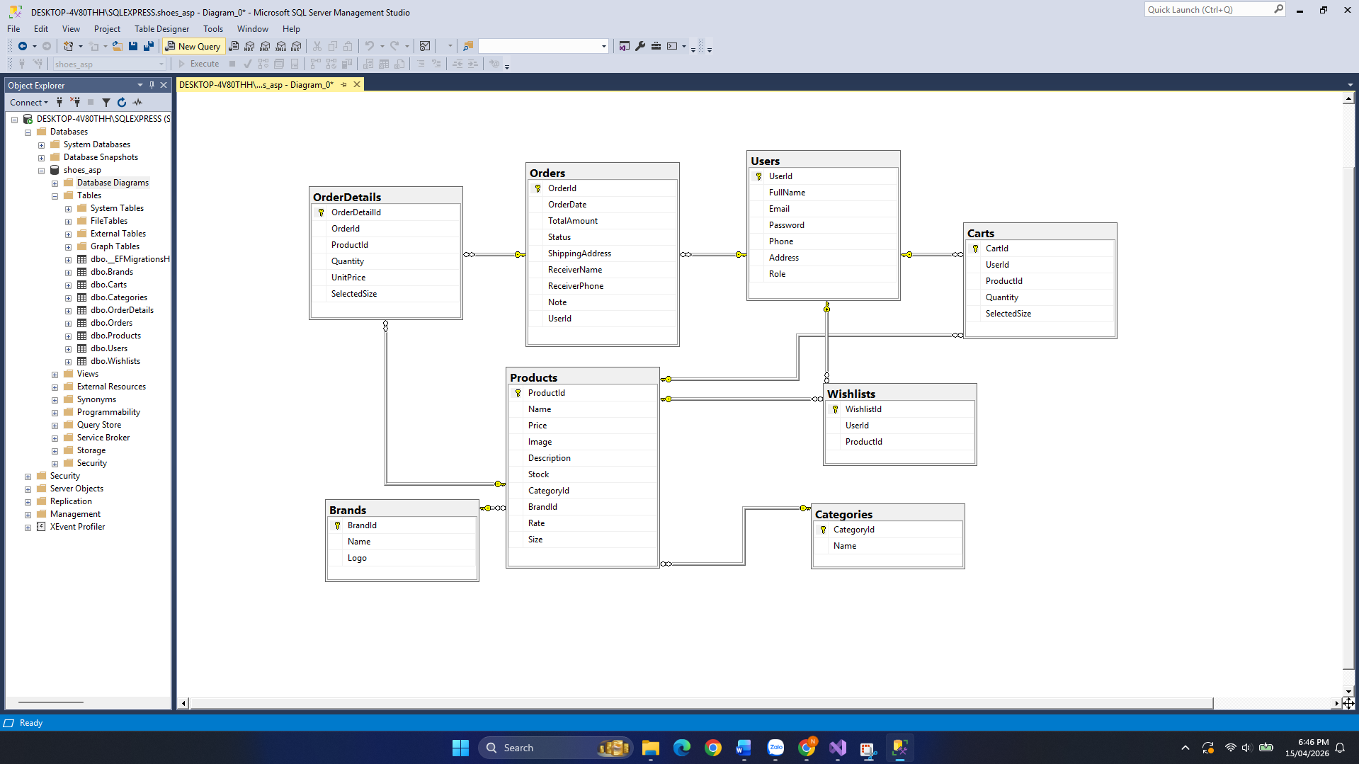
3.3 Thiết kế cơ sở dữ liệu
Hình 1: Mô hình thực thể quan hệ ERD

3.3.1 Thiết kế hệ thống

Dữ liệu thực nghiệm là một phần không thể thiếu trong việc xây dựng trang web. Nó giúp ta trải nghiệm website gần như thực tế. Việc thêm dữ liệu thực nghiệm còn giúp ta phát hiện một số lỗi về hiển thị và xử lý dữ liệu trong việc phát triển website.
Dưới đây là một số bảng dữ liệu thực nghiệm chính:

Bảng Users
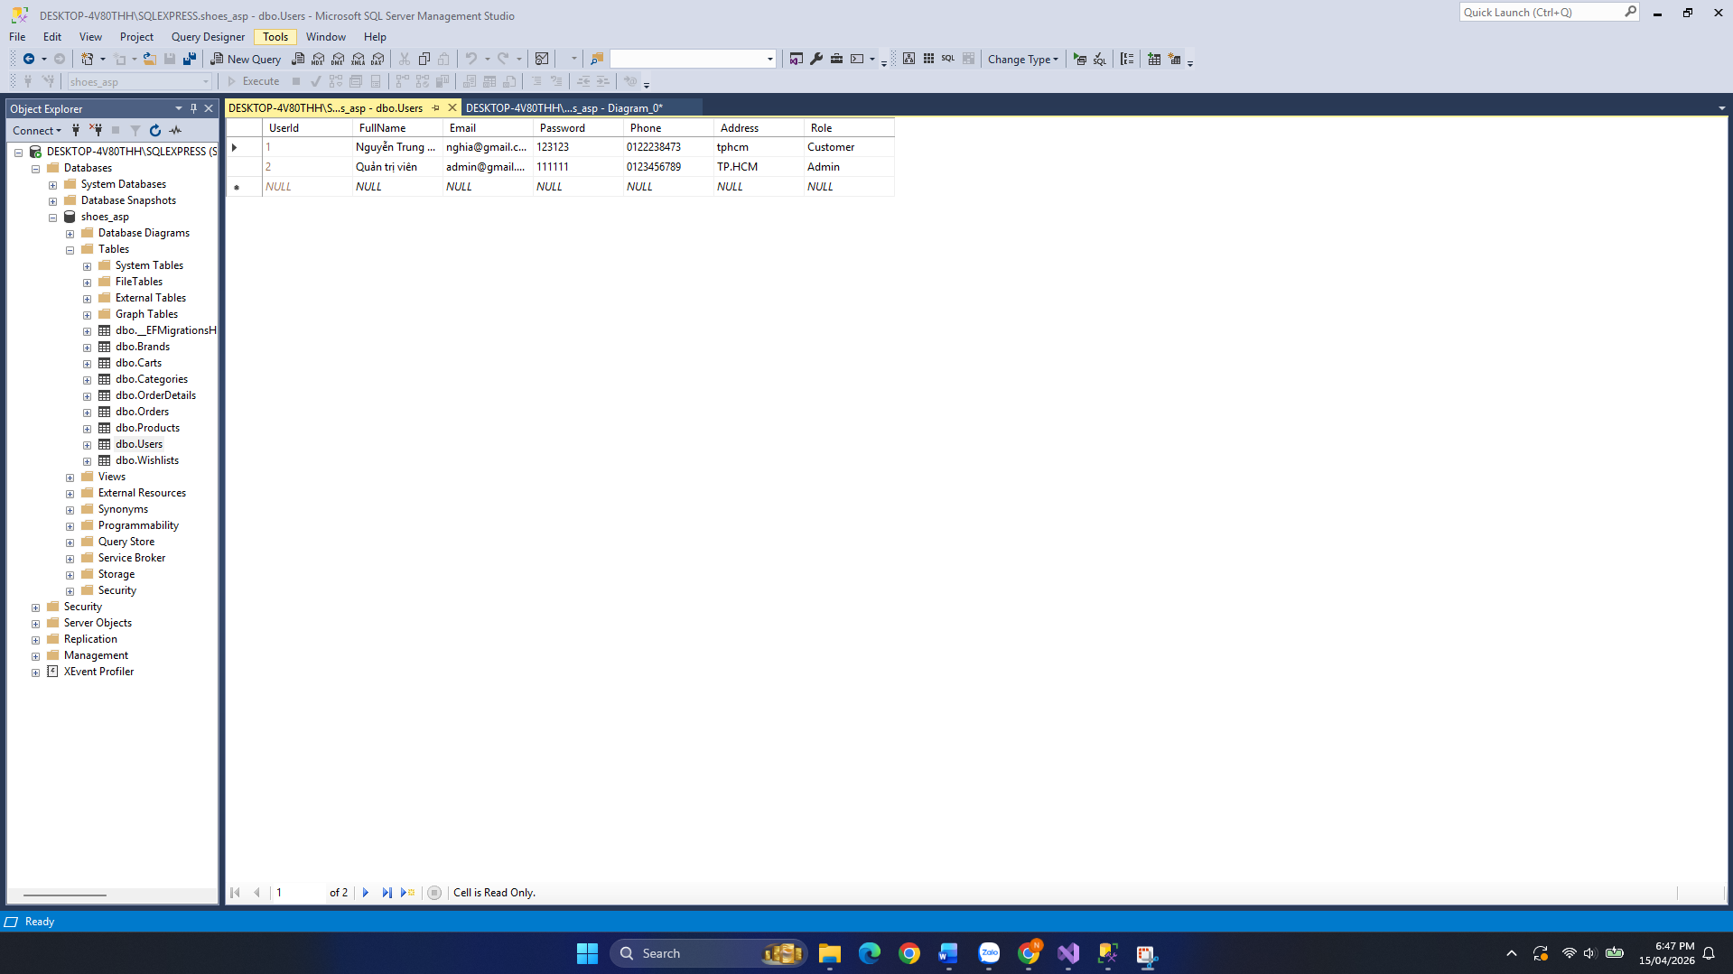
Chức năng:
Lưu thông tin tài khoản người dùng trong hệ thống, bao gồm khách hàng và quản trị viên.
Hình 2: Bảng dữ liệu tài khoản người dùng
Các trường chính:
- UserId: Khóa chính, mã người dùng.
- FullName: Họ và tên người dùng.
- Email: Email đăng nhập.
- Password: Mật khẩu tài khoản.
- Phone: Số điện thoại.
- Address: Địa chỉ người dùng.
- Role: Phân quyền, ví dụ: Admin hoặc Customer.
Vai trò trong hệ thống:
Bảng này là trung tâm quản lý thông tin người dùng. Một người dùng có thể phát sinh nhiều đơn hàng, nhiều sản phẩm trong giỏ hàng và nhiều mục yêu thích.
Bảng Products
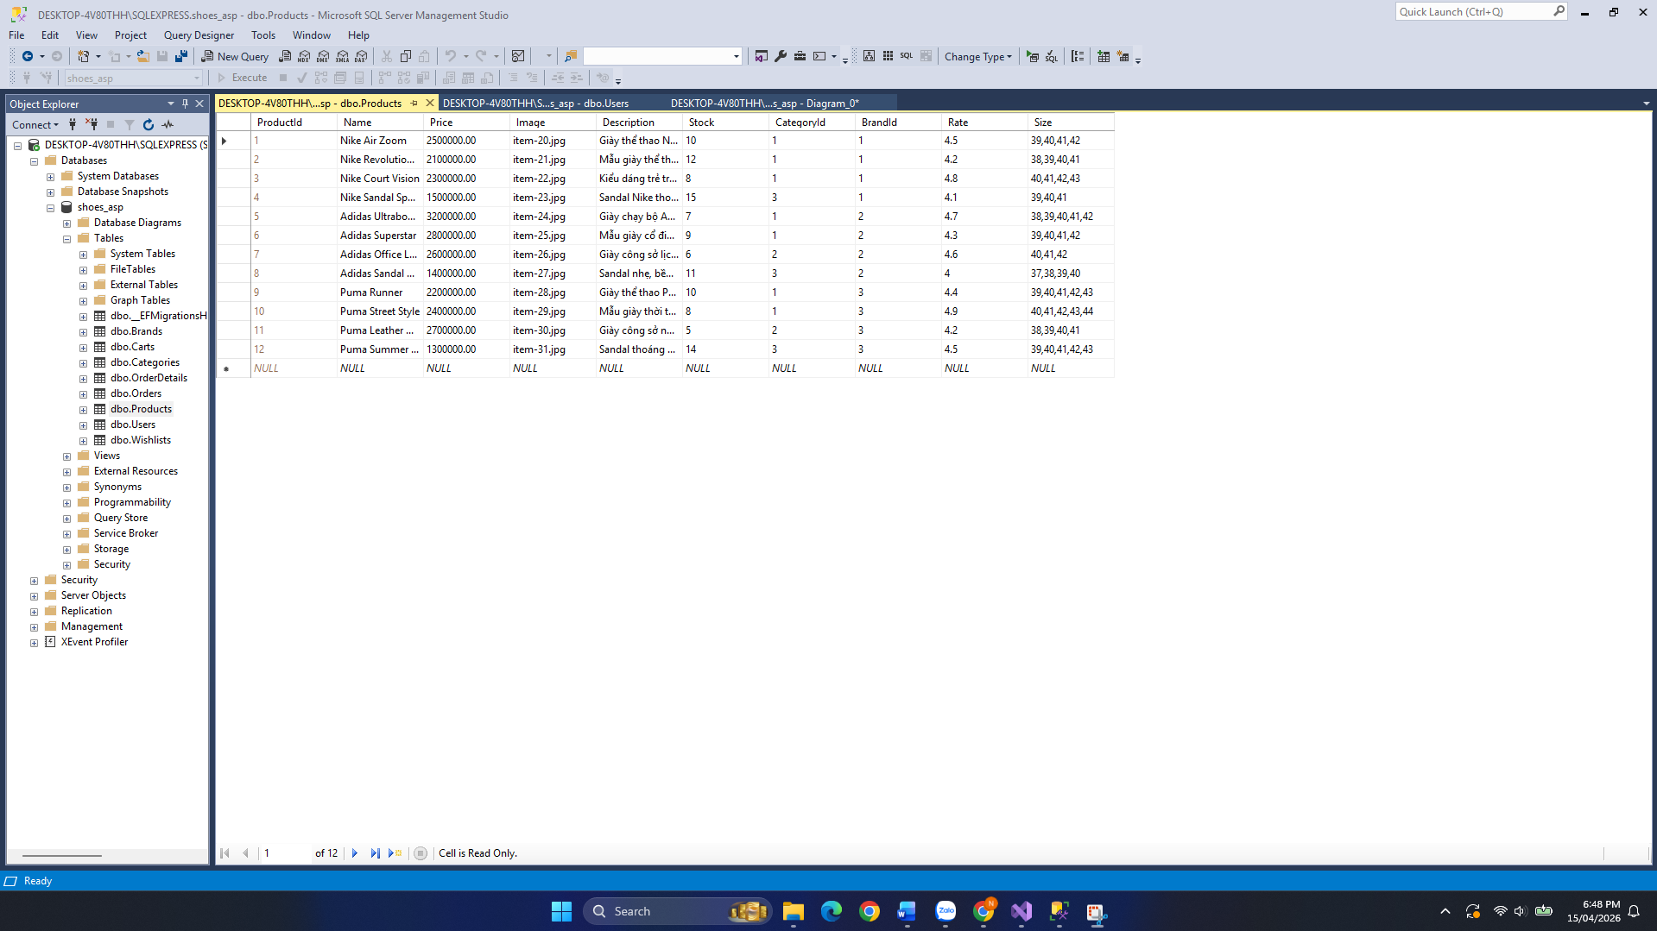
Chức năng:
Lưu thông tin chi tiết của từng sản phẩm đang được kinh doanh trên website.
Hình 3: Bảng dữ liệu sản phẩm
Các trường chính:
- ProductId: Khóa chính, mã sản phẩm.
- Name: Tên sản phẩm.
- Price: Giá bán.
- Image: Hình ảnh sản phẩm.
- Description: Mô tả sản phẩm.
- CategoryId: Khóa ngoại liên kết đến bảng Categories.
- BrandId: Khóa ngoại liên kết đến bảng Brands.
- Rate: Đánh giá sản phẩm.
- Stock: Số lượng tồn kho.
Vai trò trong hệ thống:
Đây là bảng quan trọng nhất để quản lý danh mục hàng hóa. Mỗi sản phẩm thuộc một danh mục và một thương hiệu, đồng thời có thể xuất hiện trong giỏ hàng, danh sách yêu thích và chi tiết đơn hàng.

Bảng Orders
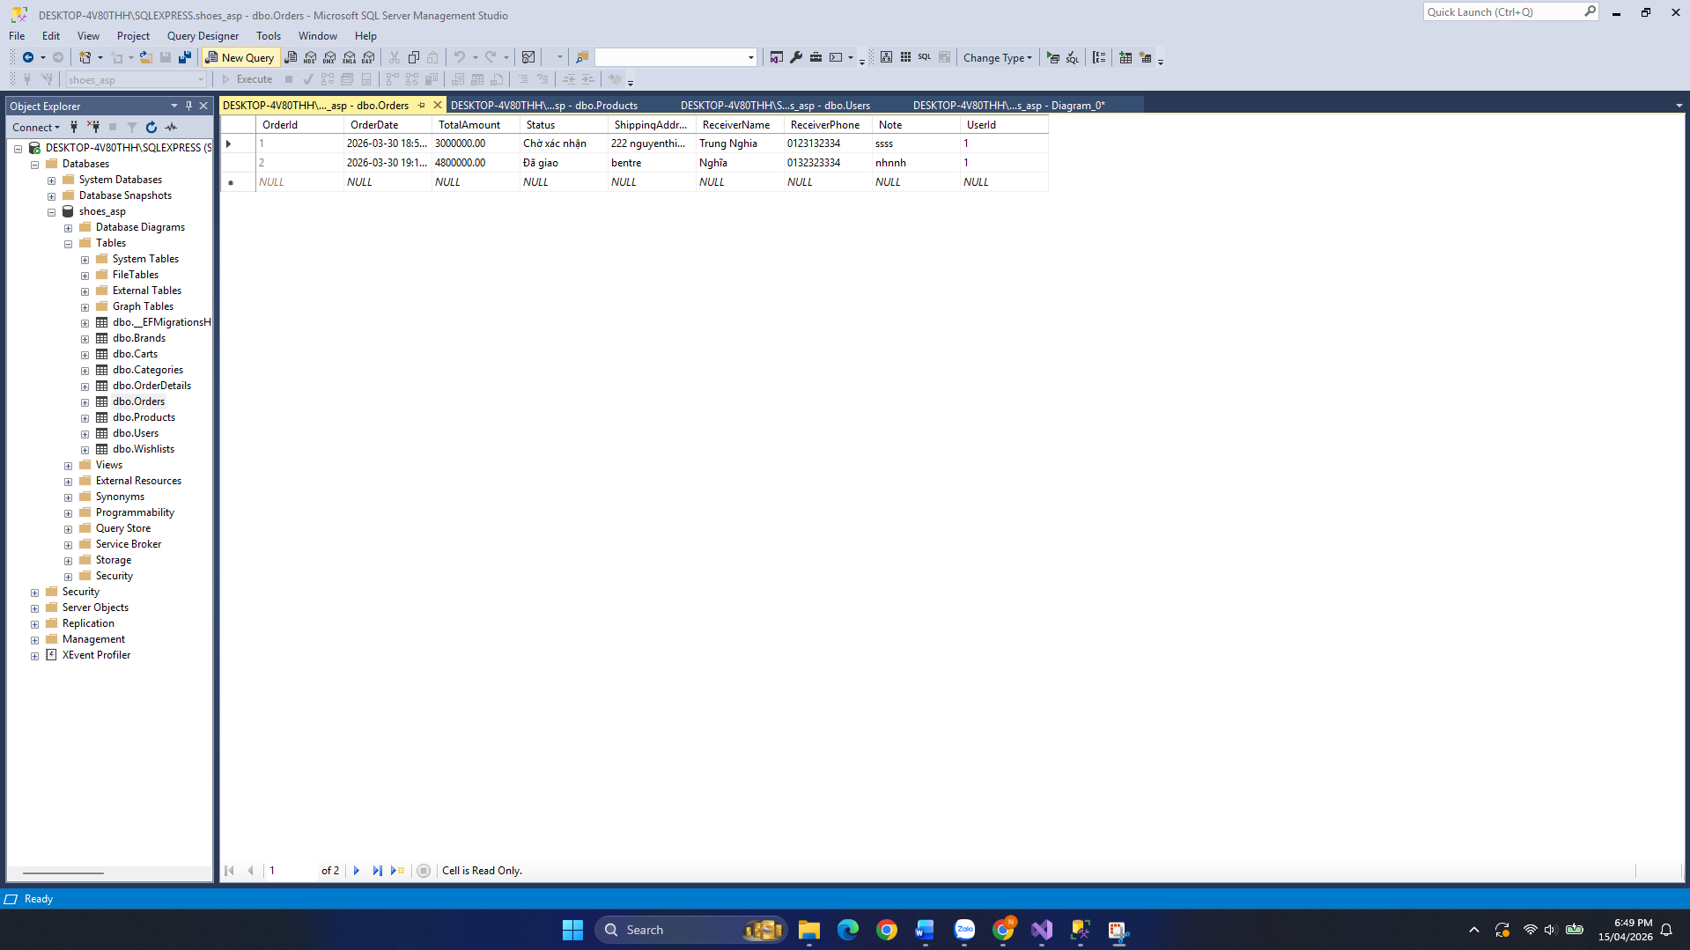
Chức năng:
Lưu thông tin đơn hàng do người dùng tạo khi thực hiện thanh toán.
Hình 4: Bảng dữ liệu đơn hàng
Các trường chính:
- OrderId: Khóa chính, mã đơn hàng.
- UserId: Khóa ngoại liên kết đến bảng Users.
- OrderDate: Ngày đặt hàng.
- TotalAmount: Tổng tiền đơn hàng.
- Status: Trạng thái đơn hàng.
- ShippingAddress: Địa chỉ giao hàng.
- RecipientName: Tên người nhận.
- RecipientPhone: Số điện thoại người nhận.
- Notes: Ghi chú thêm.
Vai trò trong hệ thống:
Bảng này lưu thông tin tổng quát của một đơn hàng. Mỗi người dùng có thể có nhiều đơn hàng, và mỗi đơn hàng sẽ gồm nhiều dòng chi tiết trong bảng OrderDetails.

Bảng Categories
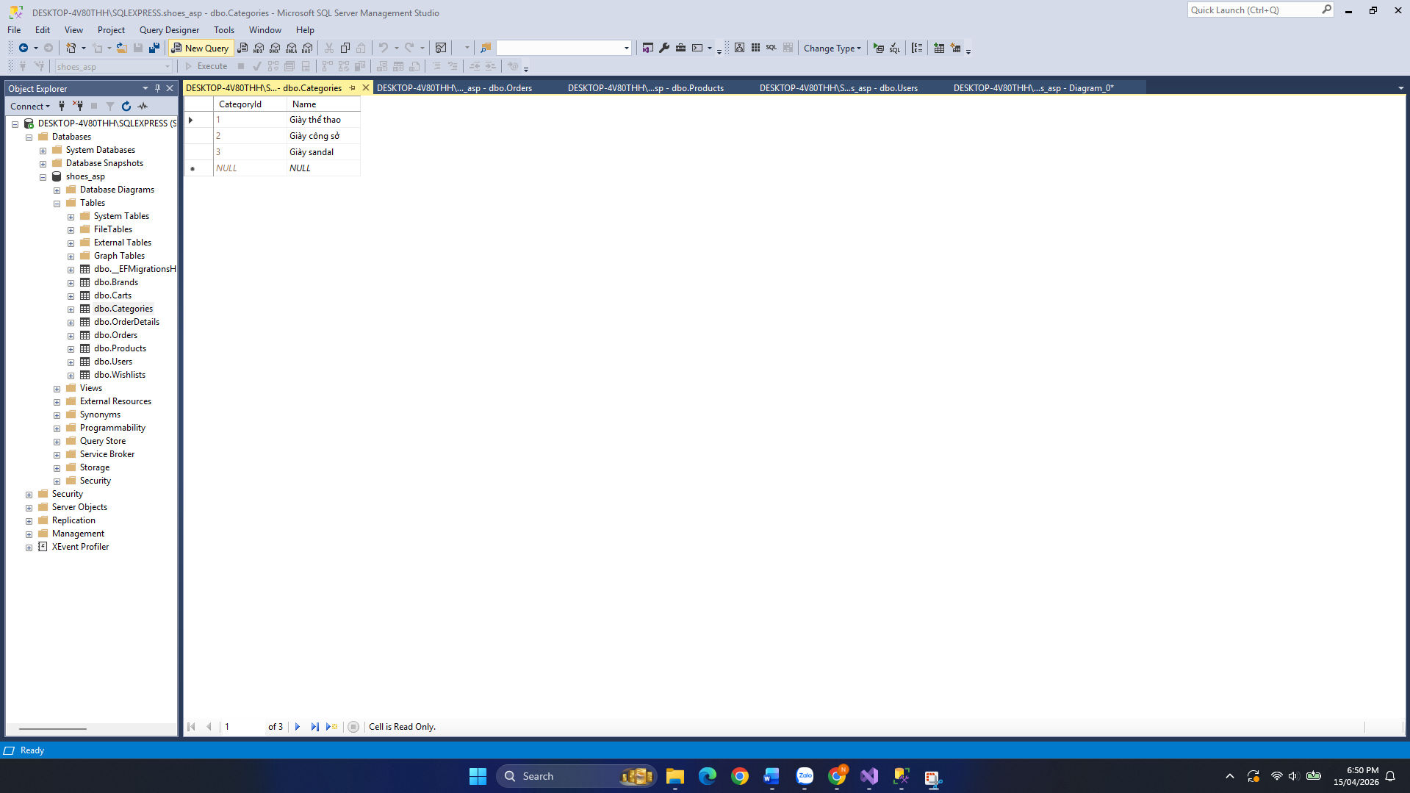
Chức năng:
Lưu thông tin danh mục sản phẩm.
Hình 5: Bảng dữ liệu phân loại sản phẩm
Các trường chính:
- CategoryId: Khóa chính, mã danh mục.
- Name: Tên danh mục.
Vai trò trong hệ thống:
Dùng để phân loại sản phẩm thành các nhóm khác nhau, giúp việc tìm kiếm, lọc và quản lý sản phẩm dễ dàng hơn. Một danh mục có thể chứa nhiều sản phẩm.

Bảng Brands
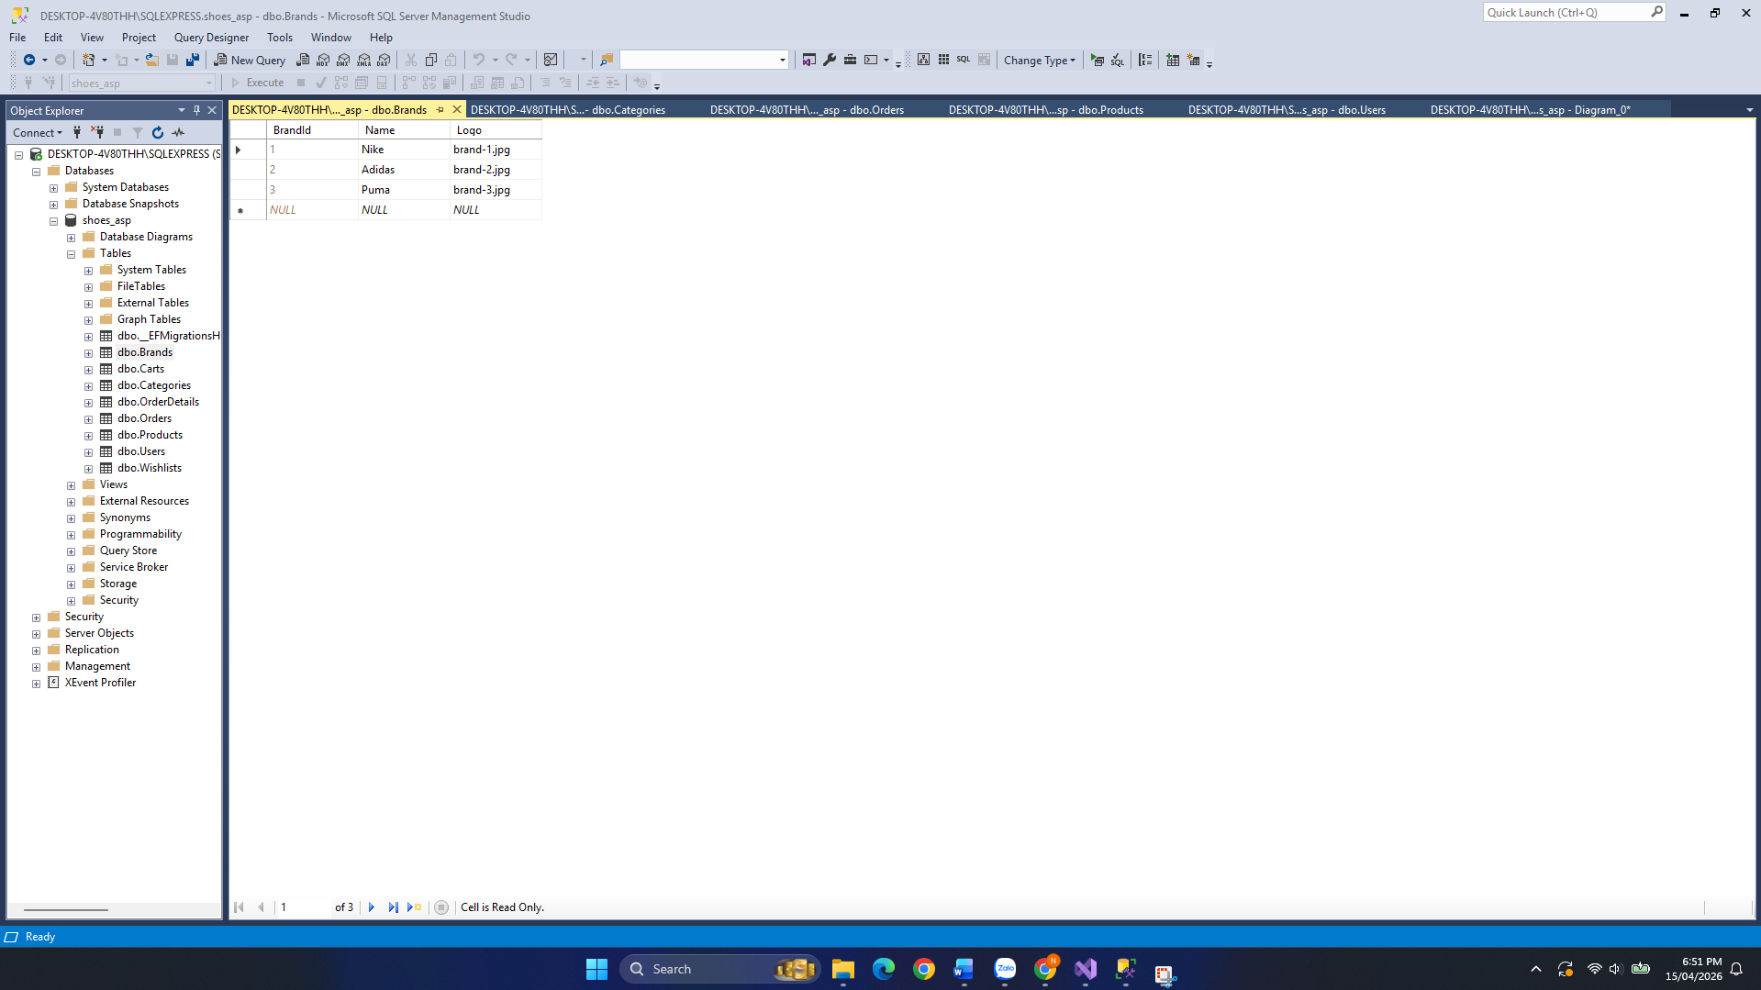
Chức năng:
Lưu thông tin thương hiệu của sản phẩm.
Hình 6: Bảng dữ liệu thương hiệu
Các trường chính:
- BrandId: Khóa chính, mã thương hiệu.
- Name: Tên thương hiệu.
- Logo: Hình ảnh hoặc logo thương hiệu.
Vai trò trong hệ thống:
Giúp phân biệt các sản phẩm theo hãng sản xuất như ASUS, Dell, HP, Lenovo... Một thương hiệu có thể có nhiều sản phẩm.

Bảng Carts
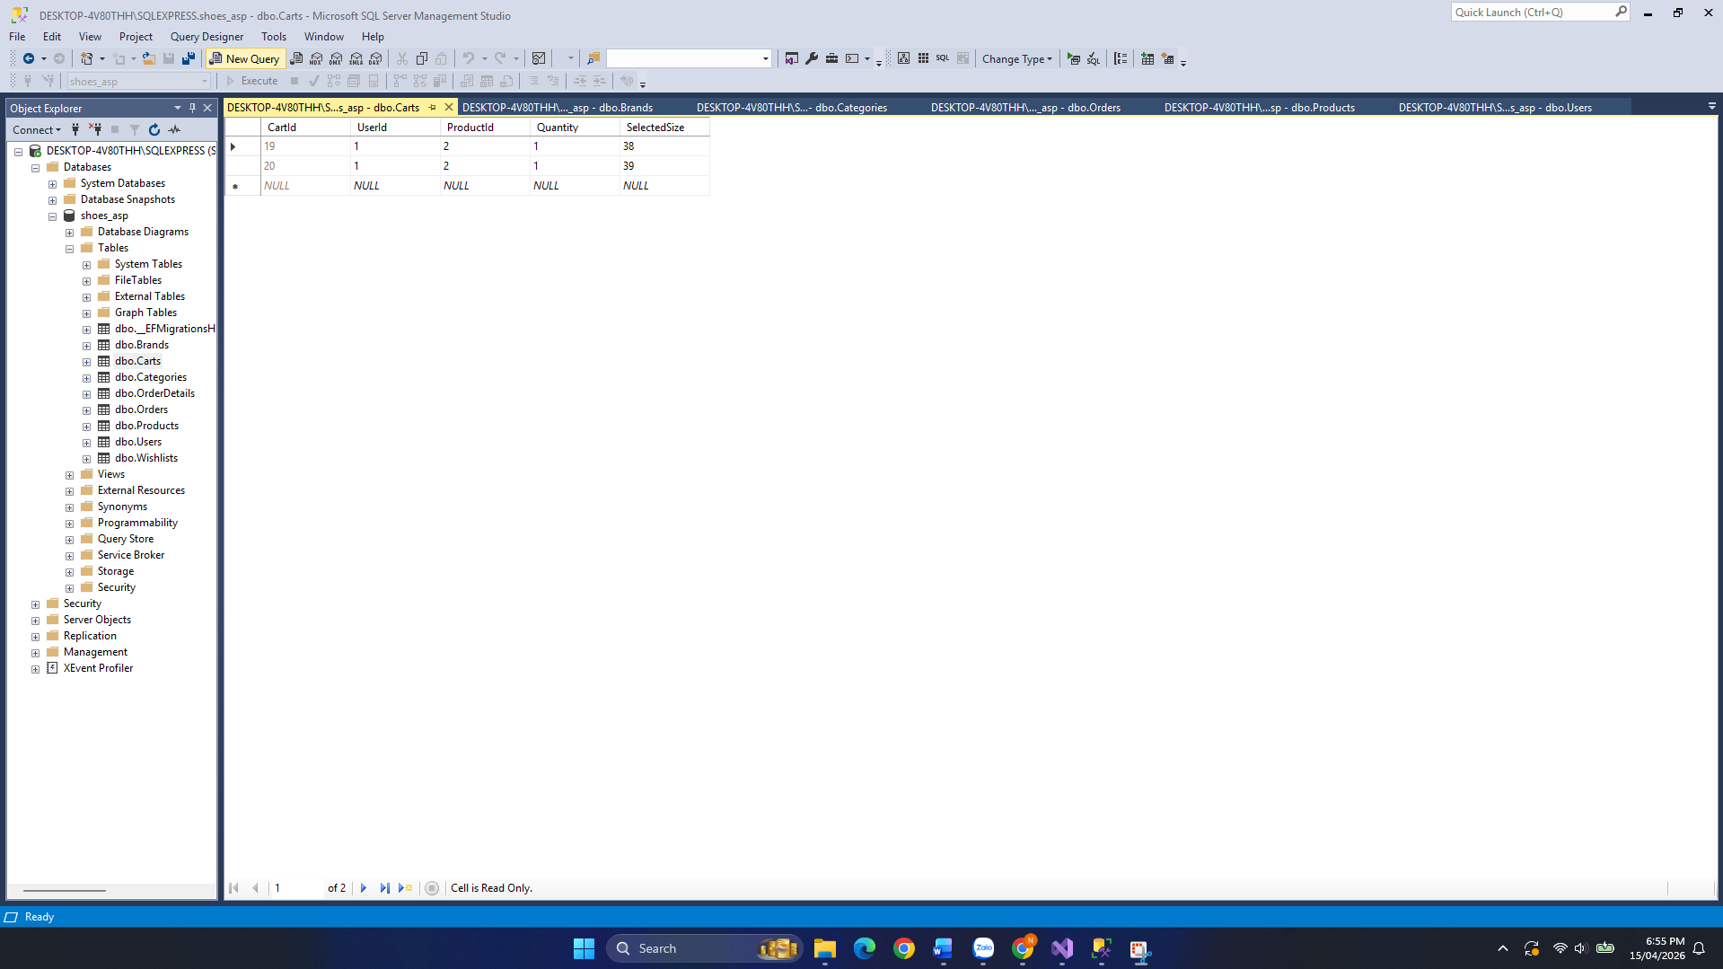
Chức năng:
Lưu các sản phẩm mà người dùng đã thêm vào giỏ hàng trước khi đặt mua.
Hình 7: Bảng dữ liệu giỏ hàng
Các trường chính:
- CartId: Khóa chính, mã giỏ hàng.
- UserId: Khóa ngoại liên kết đến bảng Users.
- ProductId: Khóa ngoại liên kết đến bảng Products.
- Quantity: Số lượng sản phẩm được thêm vào giỏ.
- Selection hoặc trường cuối: dùng để ghi nhận trạng thái chọn mua hay thông tin phụ thêm trong giỏ hàng.
Vai trò trong hệ thống:
Bảng này hỗ trợ chức năng mua sắm. Một người dùng có thể thêm nhiều sản phẩm vào giỏ hàng, và một sản phẩm có thể xuất hiện trong giỏ của nhiều người dùng khác nhau.

3.4 Lượt đồ Use case
Sơ đồ Use case tổng quát:
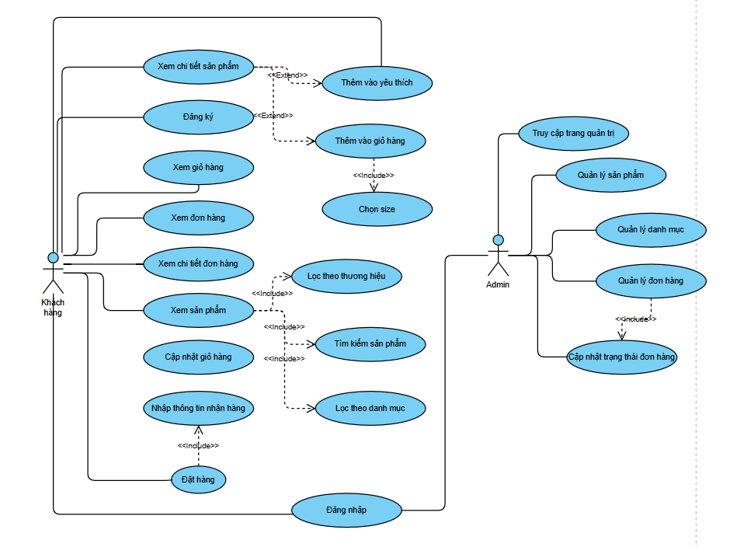
Biểu đồ Use Case tổng quát thể hiện toàn bộ các chức năng chính của hệ thống, bao gồm các hoạt động của người dùng và quản trị viên.
Hình 8: Sơ đồ Use case tổng quát

Sơ đồ Use case khách hàng (Customer)
Người dùng có thể thực hiện các chức năng như:
- Đăng ký, đăng nhập
- Xem danh sách sản phẩm
- Tìm kiếm và lọc sản phẩm
- Xem chi tiết sản phẩm
- Thêm vào giỏ hàng
- Thêm vào danh sách yêu thích
- Đặt hàng
- Xem đơn hàng

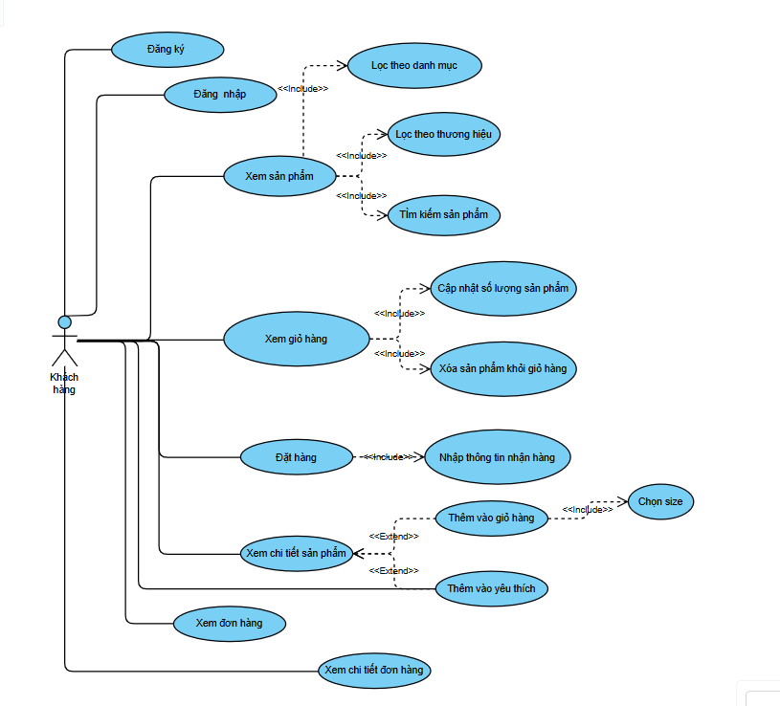
Sơ đồ Use case quản trị viên (Admin)
Hình 9: Sơ đồ Use case Customer
Quản trị viên có quyền truy cập vào hệ thống quản lý và thực hiện các chức năng:
- Quản lý sản phẩm (thêm, sửa, xóa)
- Quản lý danh mục và thương hiệu
- Quản lý đơn hàng
- Cập nhật trạng thái đơn hàng
- Quản lý người dùng
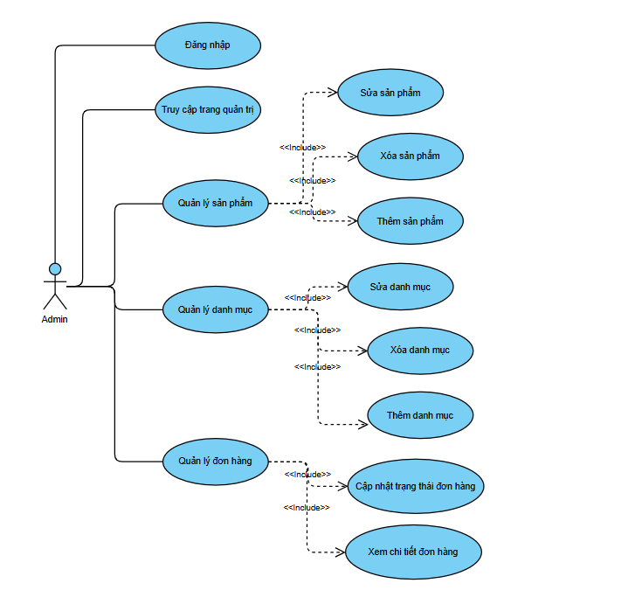
Hình 10: Sơ đồ Use case Admin

3.5 Kiến trúc hệ thống

3.5.1 Nền tảng ASP.NET Core MVC
Hệ thống được xây dựng dựa trên mô hình ASP.NET Core MVC (Model – View – Controller), cho phép tách biệt rõ ràng giữa phần xử lý dữ liệu, giao diện hiển thị và điều khiển luồng xử lý. Nhờ đó, ứng dụng dễ dàng mở rộng, bảo trì và nâng cấp trong quá trình phát triển.
Các công cụ sử dụng trong quá trình phát triển hệ thống
Để triển khai hệ thống, một số công cụ chính được sử dụng bao gồm:
- Visual Studio 2022:
Là môi trường phát triển tích hợp (IDE) do Microsoft cung cấp, hỗ trợ mạnh mẽ trong việc xây dựng ứng dụng web với ASP.NET Core. Công cụ này cung cấp đầy đủ tính năng như quản lý project, debug, thiết kế giao diện và tích hợp thư viện.
- SQL Server:
Được sử dụng làm hệ quản trị cơ sở dữ liệu chính, đảm nhiệm việc lưu trữ, cập nhật và truy xuất dữ liệu của toàn bộ hệ thống.
- SQL Server Management Studio (SSMS):
Là công cụ hỗ trợ quản lý cơ sở dữ liệu thông qua giao diện trực quan, giúp người dùng dễ dàng thao tác với database như tạo bảng, chỉnh sửa dữ liệu, thực thi truy vấn SQL và quản trị hệ thống.

3.5.1.1 Khởi tạo dự án ASP.NET Core MVC
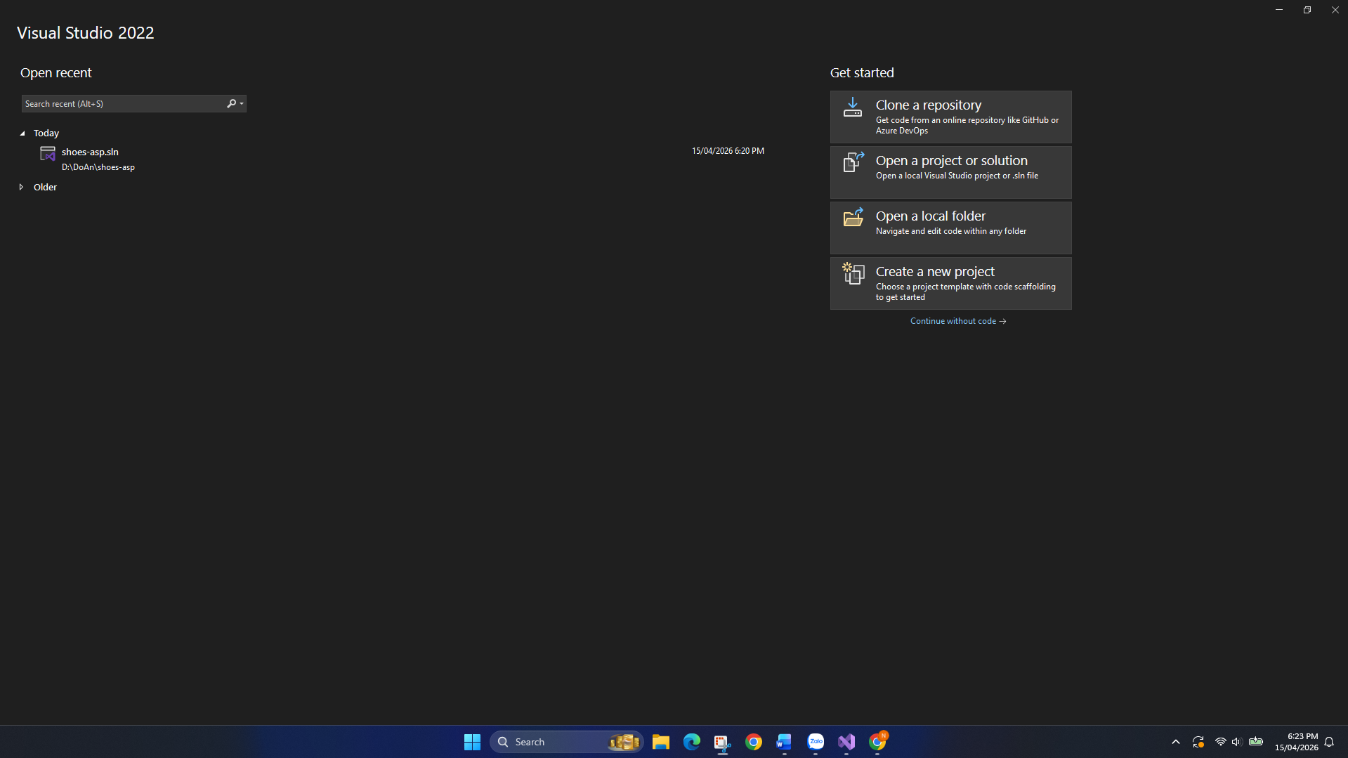
Bước 1: Mở phần mềm Visual Studio 2022 và chọn chức năng Create a new project.
Hình 11: Tạo Project mới trên Visual Studio
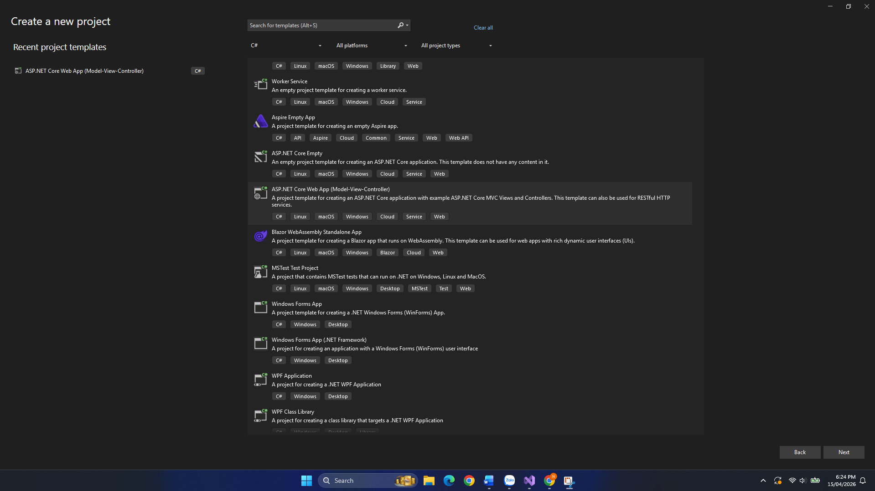
Bước 2: Lựa chọn template ASP.NET Core Web App (Model-View-Controller) để tạo dự án theo mô hình MVC.
Hình 12: Chọn ASP.NET Core Web App (Model-View-Controller)
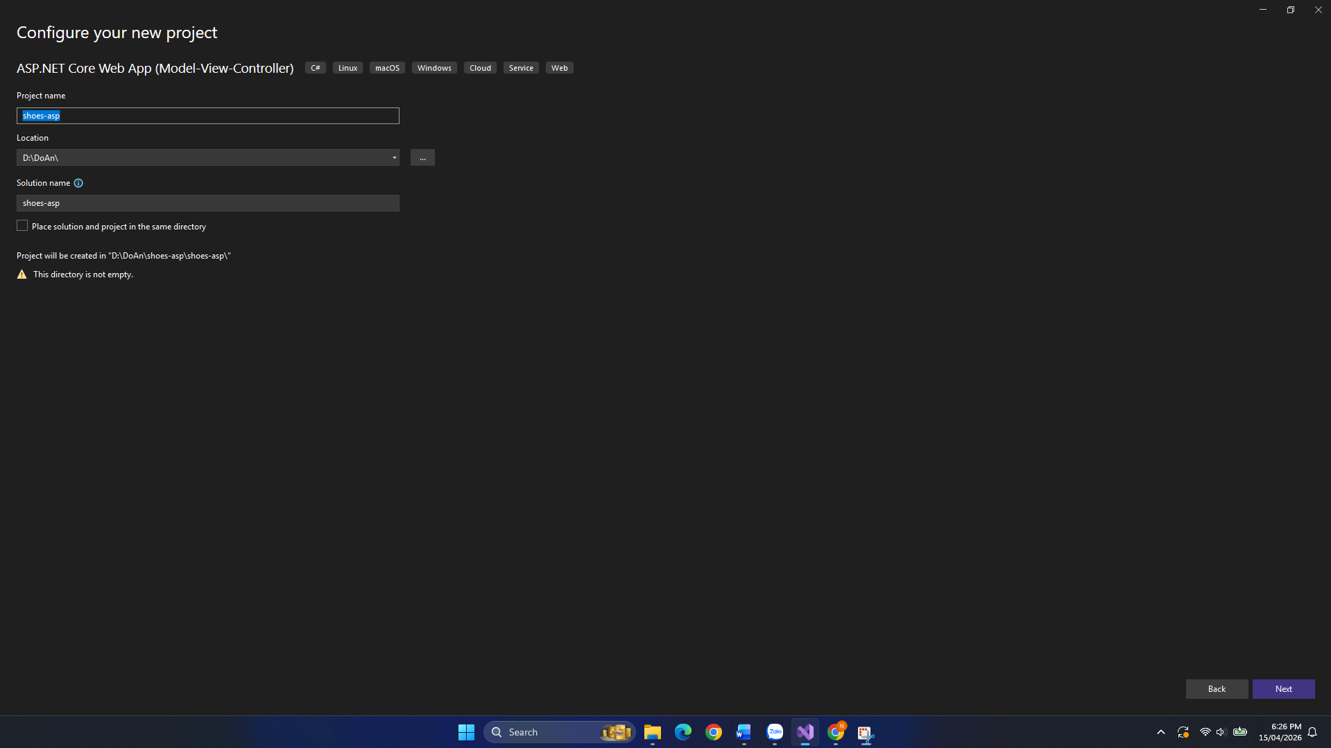
Bước 3: Tiến hành đặt tên project, chọn vị trí lưu trữ trên máy tính, sau đó nhấn Next để tiếp tục.
Hình 13: Đặt tên cho Project và đường dẫn lưu

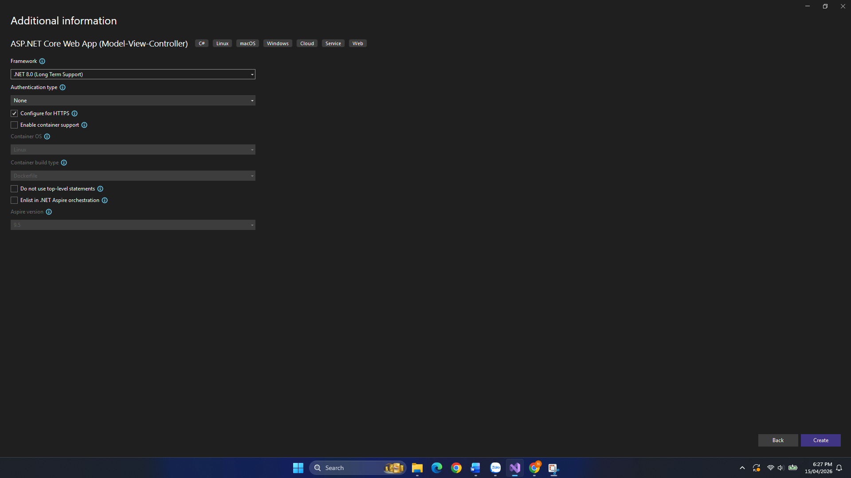
Bước 4: Cấu hình các thông số cần thiết và nhấn Create để hoàn tất quá trình khởi tạo dự án.
Hình 14: Nhấn Create
3.5.1.2 Cấu trúc thư mục trong ASP.NET Core MVC
Sau khi tạo project, hệ thống sẽ được tổ chức theo cấu trúc thư mục chuẩn của mô hình MVC, bao gồm:
- Models: Chứa các lớp đại diện cho dữ liệu và cấu trúc bảng trong cơ sở dữ liệu.
- Views: Chứa các file giao diện .cshtml, dùng để hiển thị dữ liệu đến người dùng.
- Controllers: Xử lý yêu cầu từ phía người dùng, điều phối dữ liệu giữa Model và View.
- wwwroot: Chứa tài nguyên tĩnh như CSS, JavaScript, hình ảnh.
- appsettings.json: Lưu trữ cấu hình kết nối cơ sở dữ liệu và các thông tin cấu hình hệ thống.
Cấu trúc này giúp hệ thống được tổ chức khoa học, dễ quản lý và thuận tiện trong việc phát triển.

3.5.2 Entity Framework
3.5.2.1 Cài đặt Entity Framework cho dự án
Để sử dụng EF Core trong dự án, thực hiện các bước sau:
- Truy cập vào menu:
Tools → NuGet Package Manager → Package Manager Console
- Sau đó tiến hành cài đặt các package cần thiết như:
  - Microsoft.EntityFrameworkCore
  - Microsoft.EntityFrameworkCore.SqlServer
  - Microsoft.EntityFrameworkCore.Tools
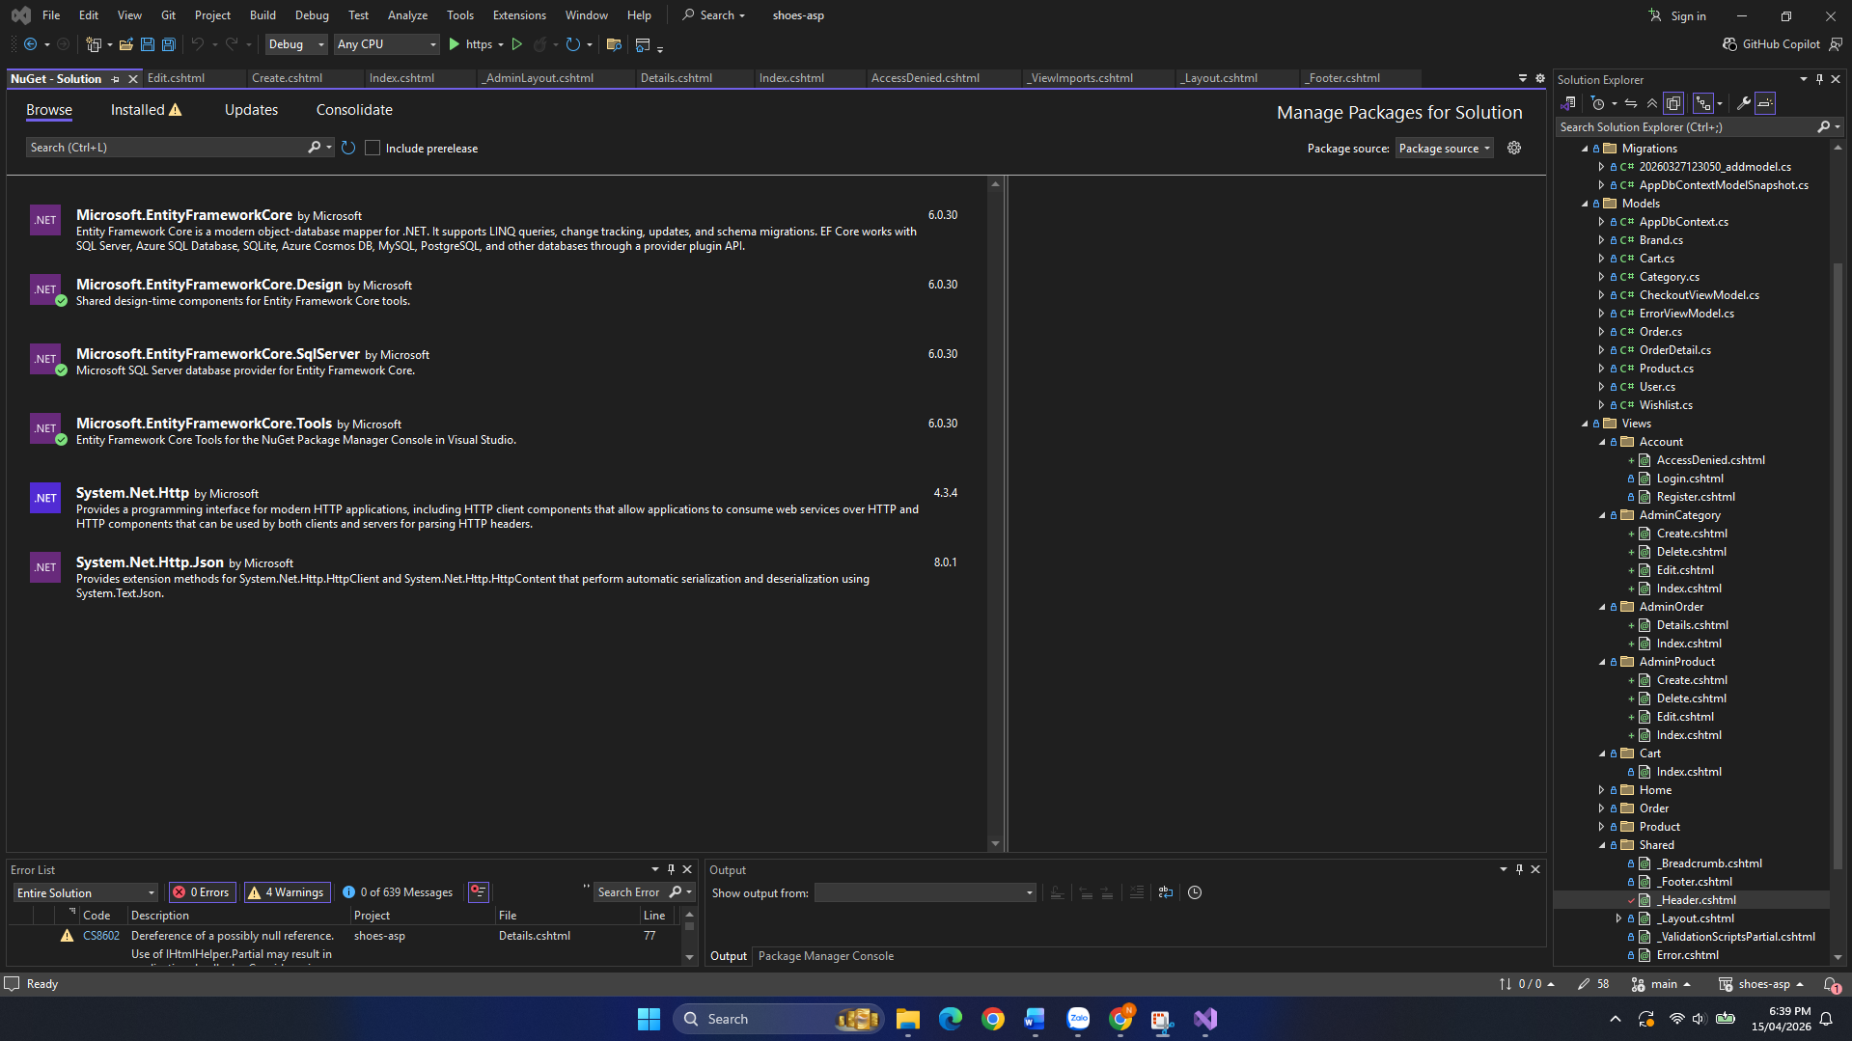
Việc cài đặt này cho phép hệ thống kết nối trực tiếp với SQL Server và hỗ trợ thực hiện các thao tác như migration, tạo database và truy vấn dữ liệu.
Hình 15: Package source

3.5.3 Yêu cầu chức năng
3.5.3.1 Chức năng nghiệp vụ
Chức năng lưu trữ dữ liệu
- Lưu trữ thông tin người dùng (khách hàng, admin)
- Lưu trữ thông tin sản phẩm (tên, giá, hình ảnh, mô tả, size)
- Lưu trữ danh mục sản phẩm
- Lưu trữ thương hiệu sản phẩm
- Lưu trữ thông tin giỏ hàng
- Lưu trữ thông tin đơn hàng và chi tiết đơn hàng
Chức năng tra cứu và xử lý
- Tìm kiếm sản phẩm theo từ khóa
- Lọc sản phẩm theo danh mục hoặc thương hiệu
- Xem thông tin chi tiết sản phẩm
- Xem thông tin đơn hàng
- Quản lý dữ liệu từ phía quản trị viên

CHƯƠNG 3. KẾT QUẢ NGHIÊN CỨU

4.1 Kết quả xây dựng hệ thống
Sau quá trình phân tích, thiết kế và hiện thực, đề tài đã xây dựng được một website bán giày hoạt động trên nền tảng web, đáp ứng được các chức năng cơ bản của một hệ thống bán hàng trực tuyến. Hệ thống được phát triển bằng ASP.NET Core MVC, kết hợp với Entity Framework Core và SQL Server để xử lý và lưu trữ dữ liệu.
Website được chia thành hai khu vực chính là khu vực người dùng và khu vực quản trị. Ở khu vực người dùng, hệ thống hỗ trợ các chức năng như xem sản phẩm, tìm kiếm, lọc theo danh mục và thương hiệu, xem chi tiết giày, thêm vào giỏ hàng, thêm vào danh sách yêu thích, đặt hàng và xem đơn hàng cá nhân. Ở khu vực quản trị, hệ thống hỗ trợ đăng nhập theo quyền admin để thực hiện các chức năng quản lý sản phẩm, quản lý đơn hàng, quản lý khách hàng và cập nhật trạng thái đơn hàng.
Kết quả đạt được cho thấy hệ thống có thể vận hành tương đối ổn định ở mức chức năng cơ bản, đáp ứng mục tiêu chính của đề tài là xây dựng một website bán giày có tính ứng dụng thực tế.

4.2 Giao diện đăng nhập và đăng ký
Hệ thống hỗ trợ chức năng đăng ký và đăng nhập cho người dùng. Giao diện đăng ký cho phép người dùng nhập các thông tin cơ bản như họ tên, email, mật khẩu, số điện thoại và địa chỉ. Giao diện đăng nhập được thiết kế đơn giản, dễ thao tác, giúp người dùng nhanh chóng truy cập vào hệ thống.
Sau khi đăng nhập thành công, hệ thống lưu thông tin người dùng vào session để phục vụ cho các chức năng như giỏ hàng, danh sách yêu thích và đặt hàng.

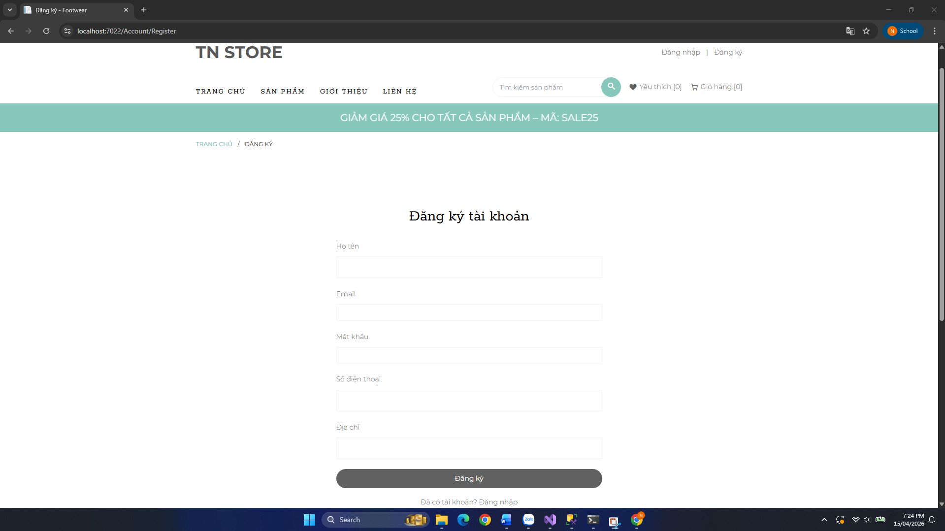
Hình 16: Giao diện đăng ký
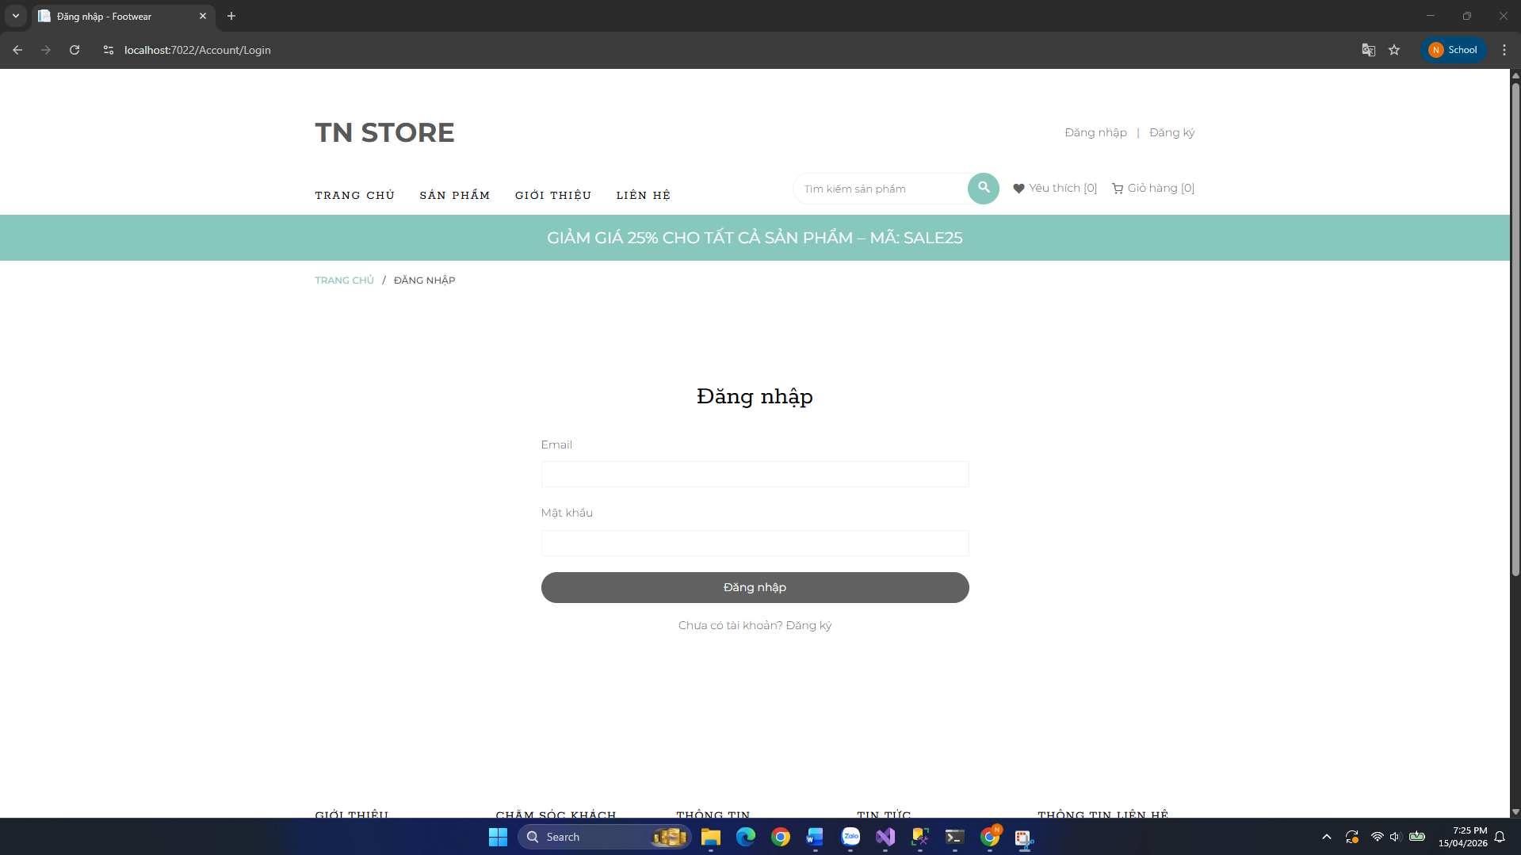
Hình 17: Giao diện đăng nhập

4.3 Giao diện trang chủ
Hệ thống cung cấp chức năng đăng ký và đăng nhập nhằm hỗ trợ người dùng truy cập và sử dụng các tiện ích cá nhân trên website. Ở giao diện đăng ký, người dùng cần nhập các thông tin cơ bản gồm họ tên, email, mật khẩu, số điện thoại và địa chỉ. Các trường thông tin này giúp hệ thống tạo tài khoản và quản lý dữ liệu khách hàng một cách thuận tiện.
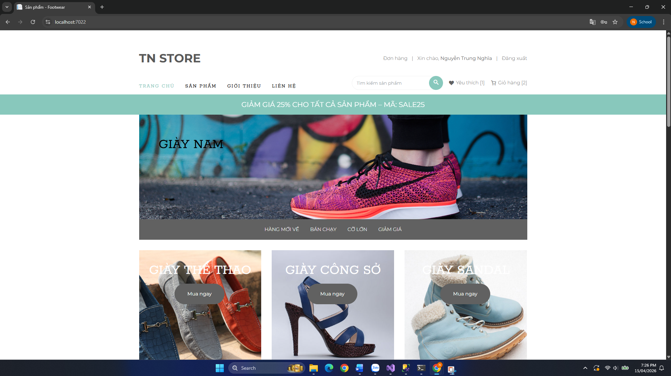
Đối với giao diện đăng nhập, thiết kế được xây dựng theo hướng đơn giản, trực quan, giúp người dùng dễ thao tác và truy cập nhanh vào hệ thống. Sau khi đăng nhập thành công, thông tin người dùng sẽ được lưu trong session để phục vụ cho các chức năng như quản lý giỏ hàng, danh sách yêu thích và đặt hàng.
Hình 18: Giao diện trang chủ

4.4 Giao diện trang sản phẩm
Trang sản phẩm là nơi hiển thị toàn bộ danh sách sản phẩm hiện có trong hệ thống dưới dạng các thẻ (card) trực quan. Mỗi sản phẩm được trình bày với các thông tin cơ bản như hình ảnh, tên sản phẩm, loại sản phẩm, kích cỡ và đánh giá sao, giúp người dùng dễ dàng quan sát và lựa chọn.
Trang sản phẩm cũng được bố trí theo dạng lưới nhiều cột, đảm bảo hiển thị được nhiều sản phẩm trên cùng một màn hình, đồng thời vẫn giữ được sự cân đối và thẩm mỹ. Giao diện được thiết kế đơn giản, dễ sử dụng và phù hợp với mô hình website bán hàng trực tuyến.
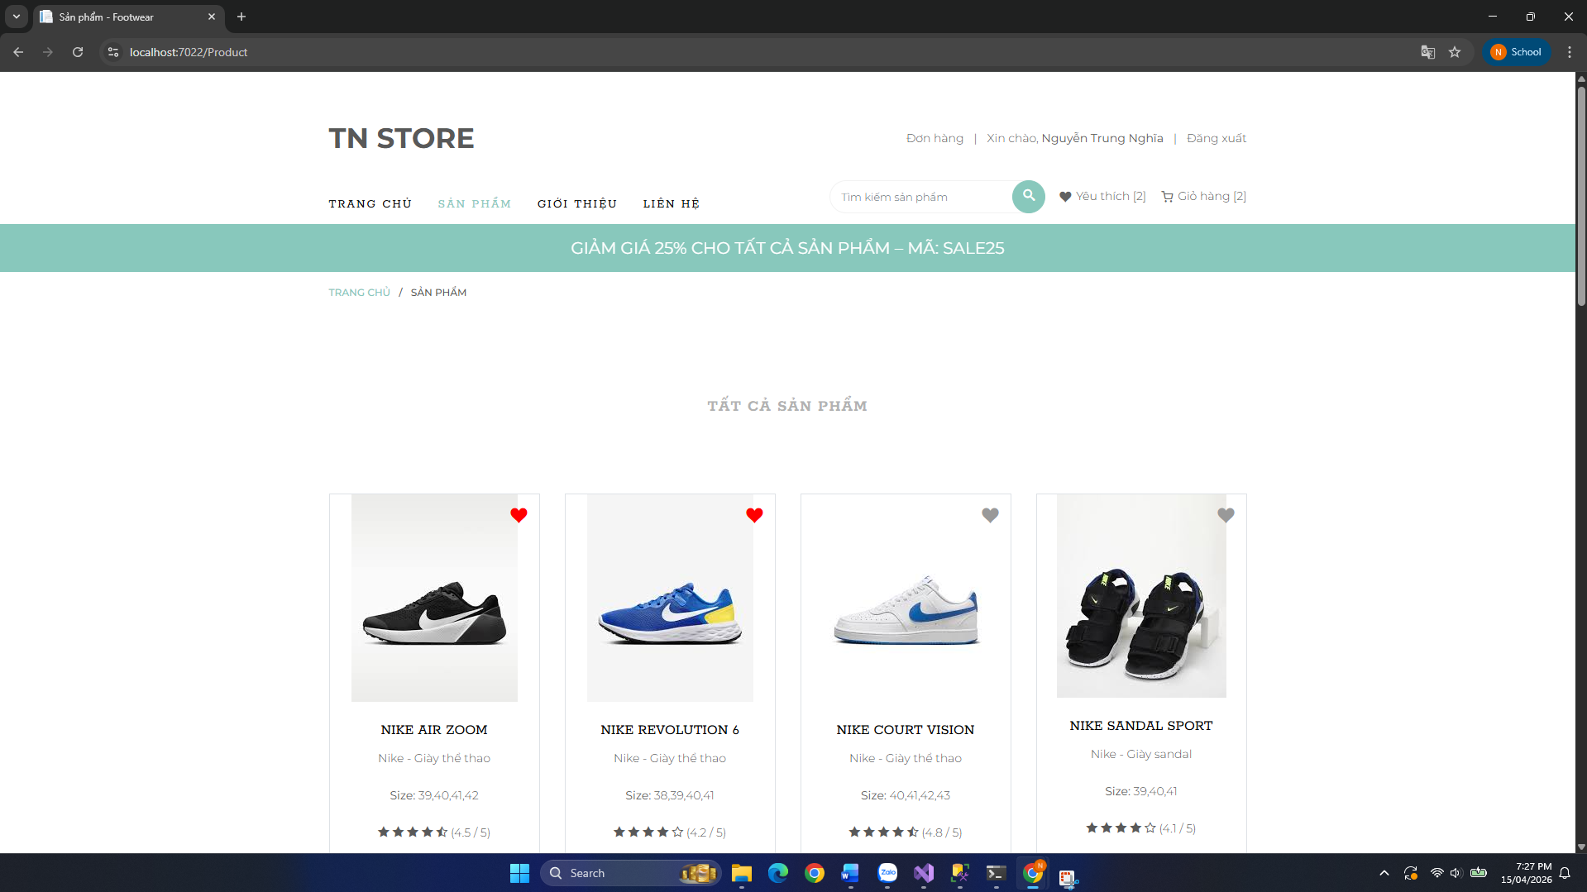
Hình 19: Giao diện trang chi tiết sản phẩm

4.5 Giao diện trang chi tiết sản phẩm
Trang chủ là nơi hiển thị tổng quan các sản phẩm của hệ thống dưới dạng danh sách thẻ sản phẩm. Mỗi sản phẩm được trình bày với các thông tin cơ bản như hình ảnh, tên sản phẩm, giá bán, biểu tượng yêu thích và nút thêm vào giỏ hàng.
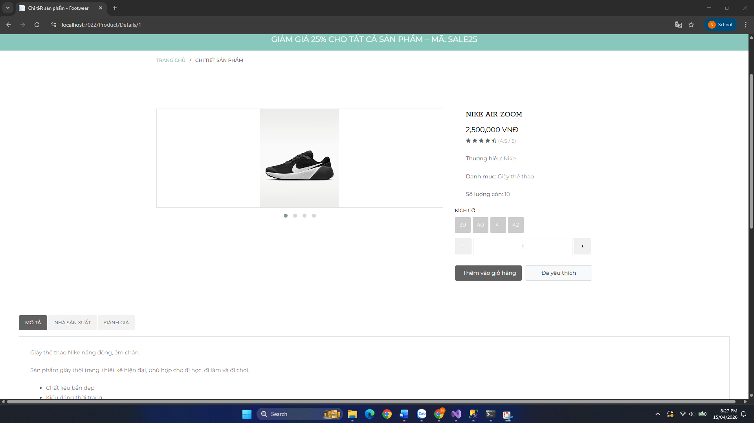
Bên cạnh đó, hệ thống hỗ trợ phân trang với số lượng 6 sản phẩm trên mỗi trang, giúp giao diện gọn gàng và dễ theo dõi. Ở khu vực bên trái, người dùng có thể thực hiện lọc sản phẩm đồng thời theo danh mục và thương hiệu, kèm theo nút bỏ lọc để khôi phục danh sách ban đầu.
Hình 20: Giao diện trang chi tiết sản phẩm

4.6 Giao diện wishlist và giỏ hàng
Giao diện chi tiết sản phẩm cung cấp đầy đủ thông tin liên quan đến sản phẩm mà người dùng quan tâm. Tại đây, hệ thống hiển thị hình ảnh sản phẩm, giá bán, tình trạng còn hàng, mức đánh giá sao, các tùy chọn về kích cỡ, màu sắc cùng phần mô tả chi tiết.
Ngoài ra, người dùng còn có thể điều chỉnh số lượng sản phẩm ngay trên trang chi tiết thông qua nút tăng giảm trước khi thực hiện thao tác thêm vào giỏ hàng. Điều này góp phần nâng cao tính thuận tiện trong quá trình mua sắm.
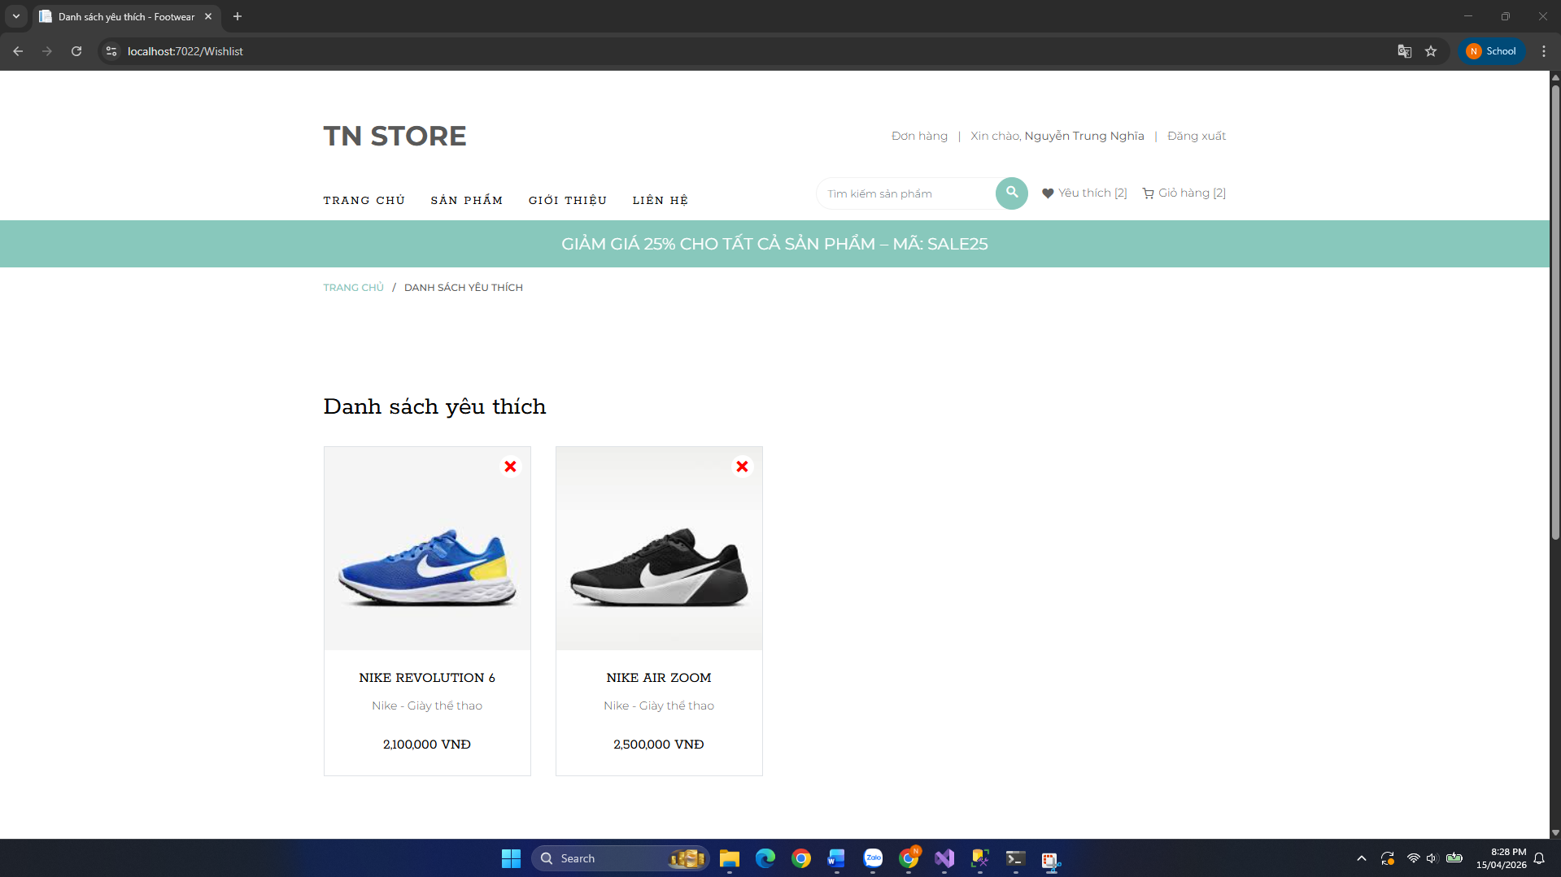
Hình 21: Giao diện danh sách yêu thích
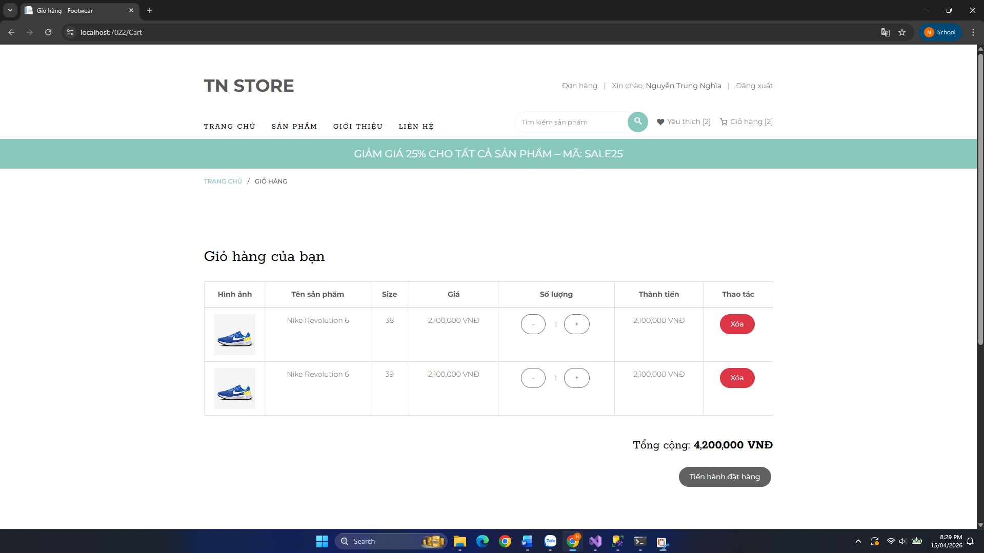
Hình 22: Giao diện giỏ hàng

4.7 Giao diện trang đặt hàng và đơn hàng
Trang đặt hàng được xây dựng theo hướng đơn giản, chỉ giữ lại những thông tin cần thiết gồm tên người nhận, số điện thoại, địa chỉ giao hàng và ghi chú. Việc tinh giản biểu mẫu giúp người dùng thao tác nhanh hơn trong quá trình thanh toán.
Sau khi hoàn tất đặt hàng, người dùng có thể truy cập vào khu vực quản lý đơn hàng để xem danh sách các đơn đã tạo. Tại đây, hệ thống hiển thị thông tin cơ bản của từng đơn hàng và cho phép xem chi tiết, bao gồm cả hình ảnh sản phẩm trong đơn.
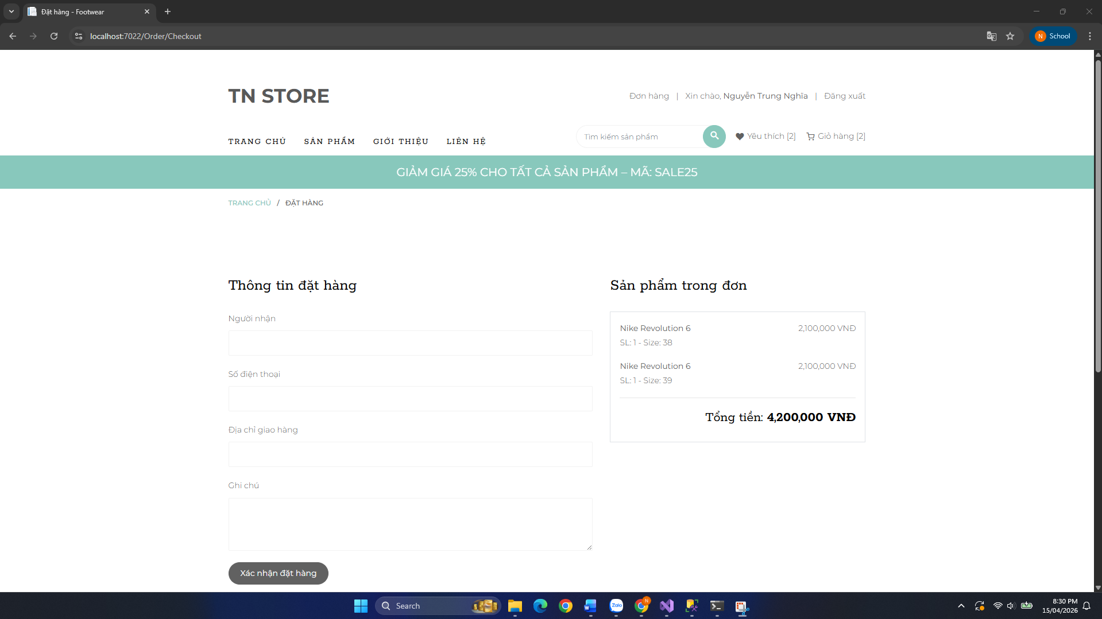
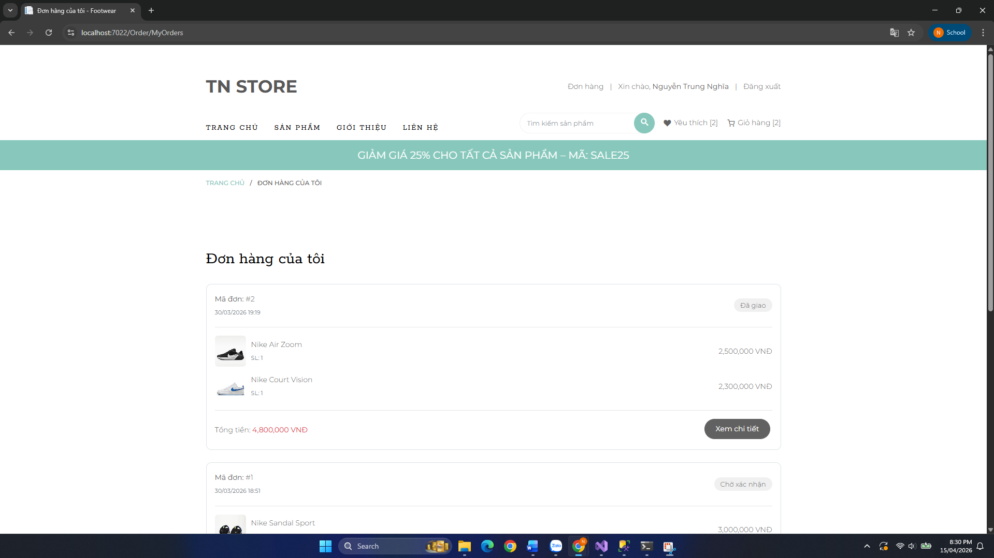
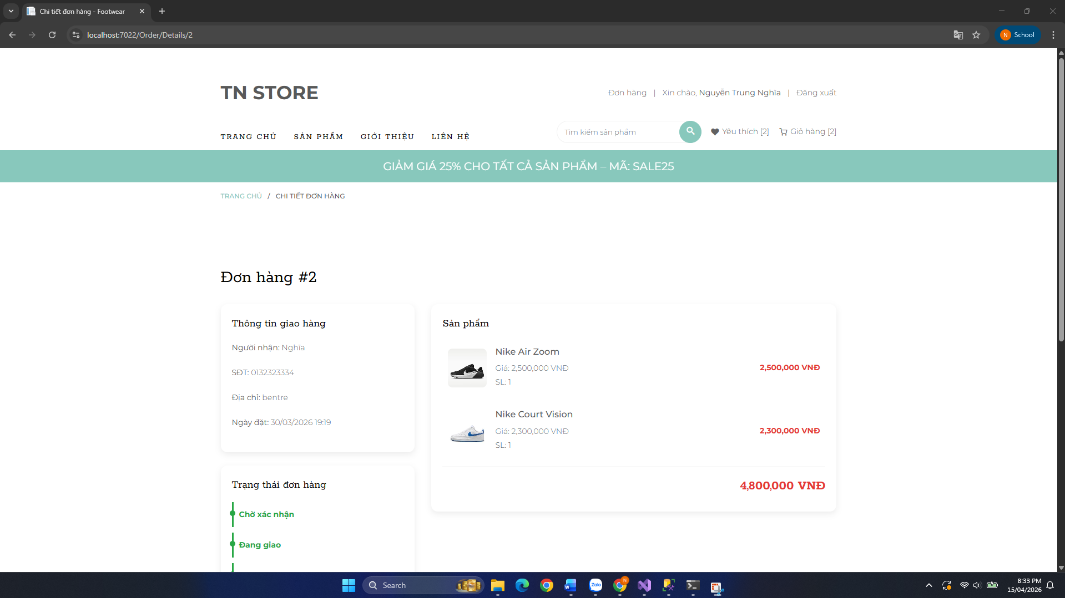
Hình 23: Giao diện đặt hàng
Hình 24: Giao diện đơn hàng
Hình 25: Giao diện chi tiết đơn hàng

4.8 Giao diện quản trị
Khu vực quản trị được xây dựng tách biệt với giao diện phía người dùng, sử dụng layout và template riêng để thuận tiện cho việc quản lý hệ thống. Chỉ những tài khoản có quyền quản trị với vai trò Admin mới được phép truy cập vào khu vực này.
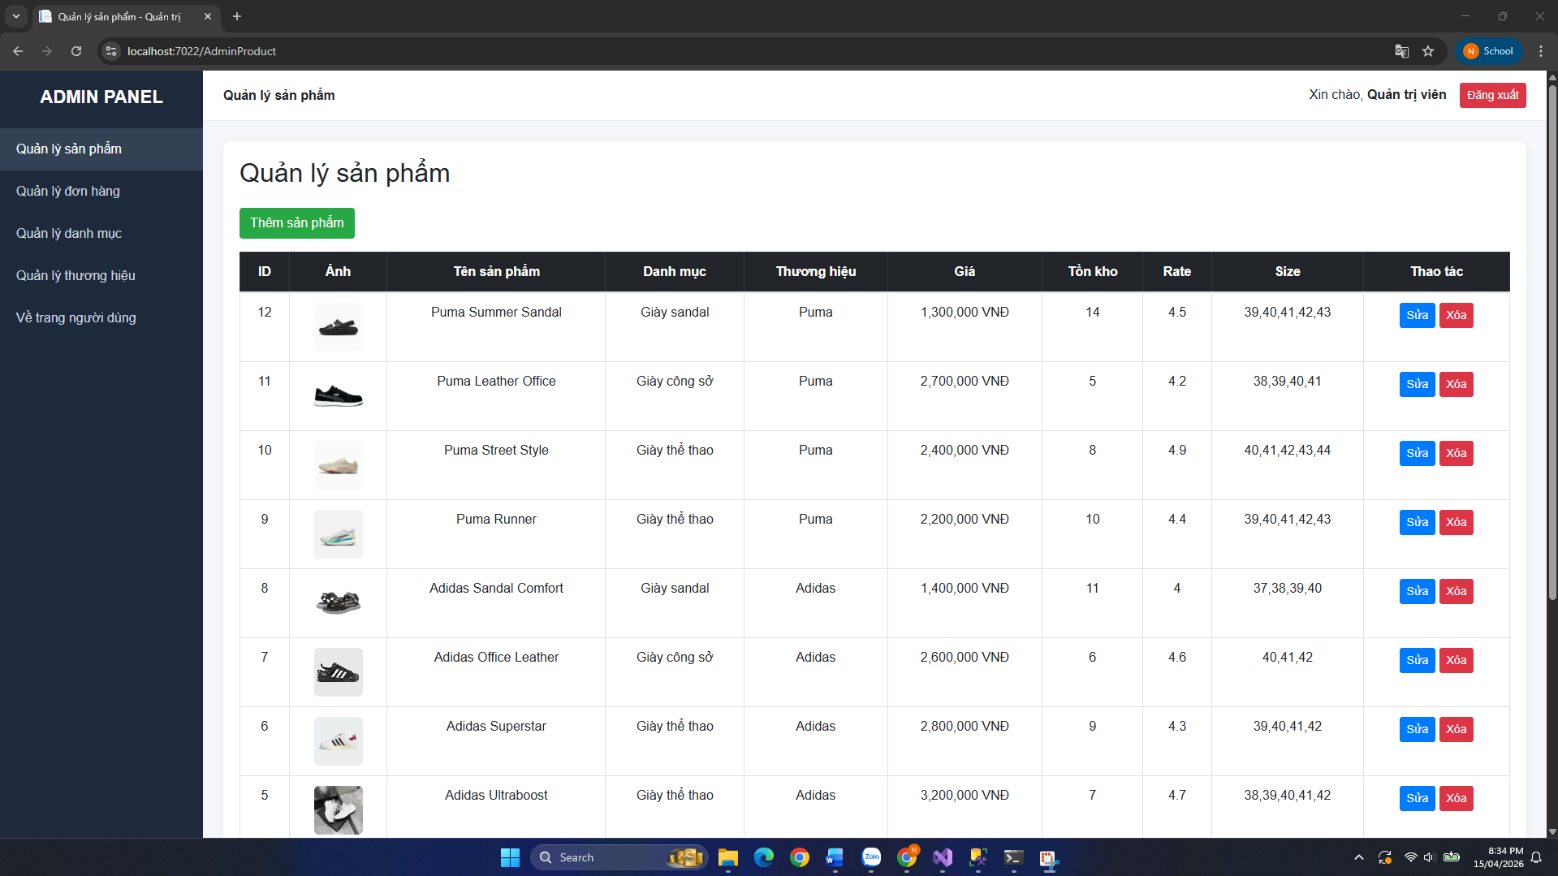
Tại trang quản trị, quản trị viên có thể theo dõi thông tin tổng quan của hệ thống, quản lý sản phẩm, quản lý khách hàng, kiểm tra danh sách đơn hàng và cập nhật trạng thái xử lý đơn hàng. Việc phân tách rõ ràng giữa giao diện người dùng và giao diện quản trị giúp hệ thống hoạt động khoa học, dễ mở rộng và bảo trì hơn.
Hình 26: Giao diện quản lý sản phẩm

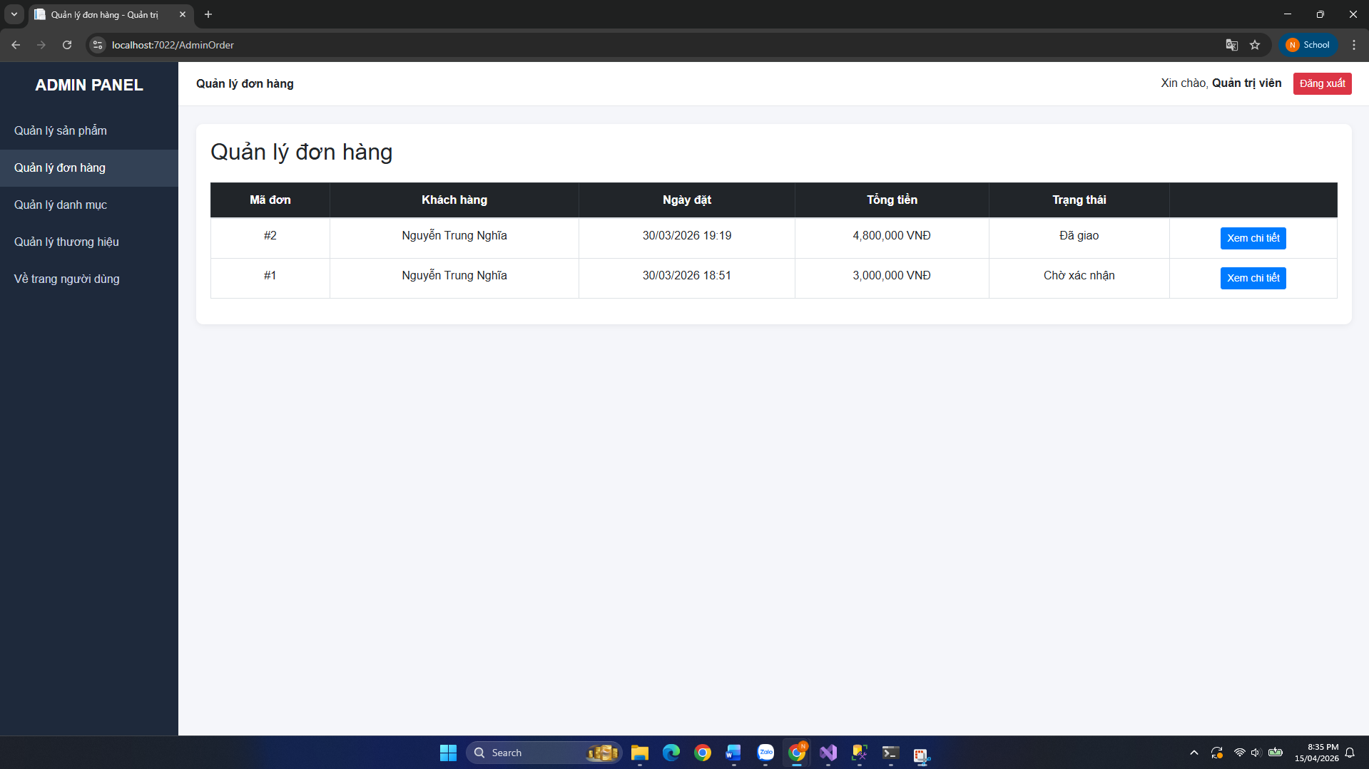
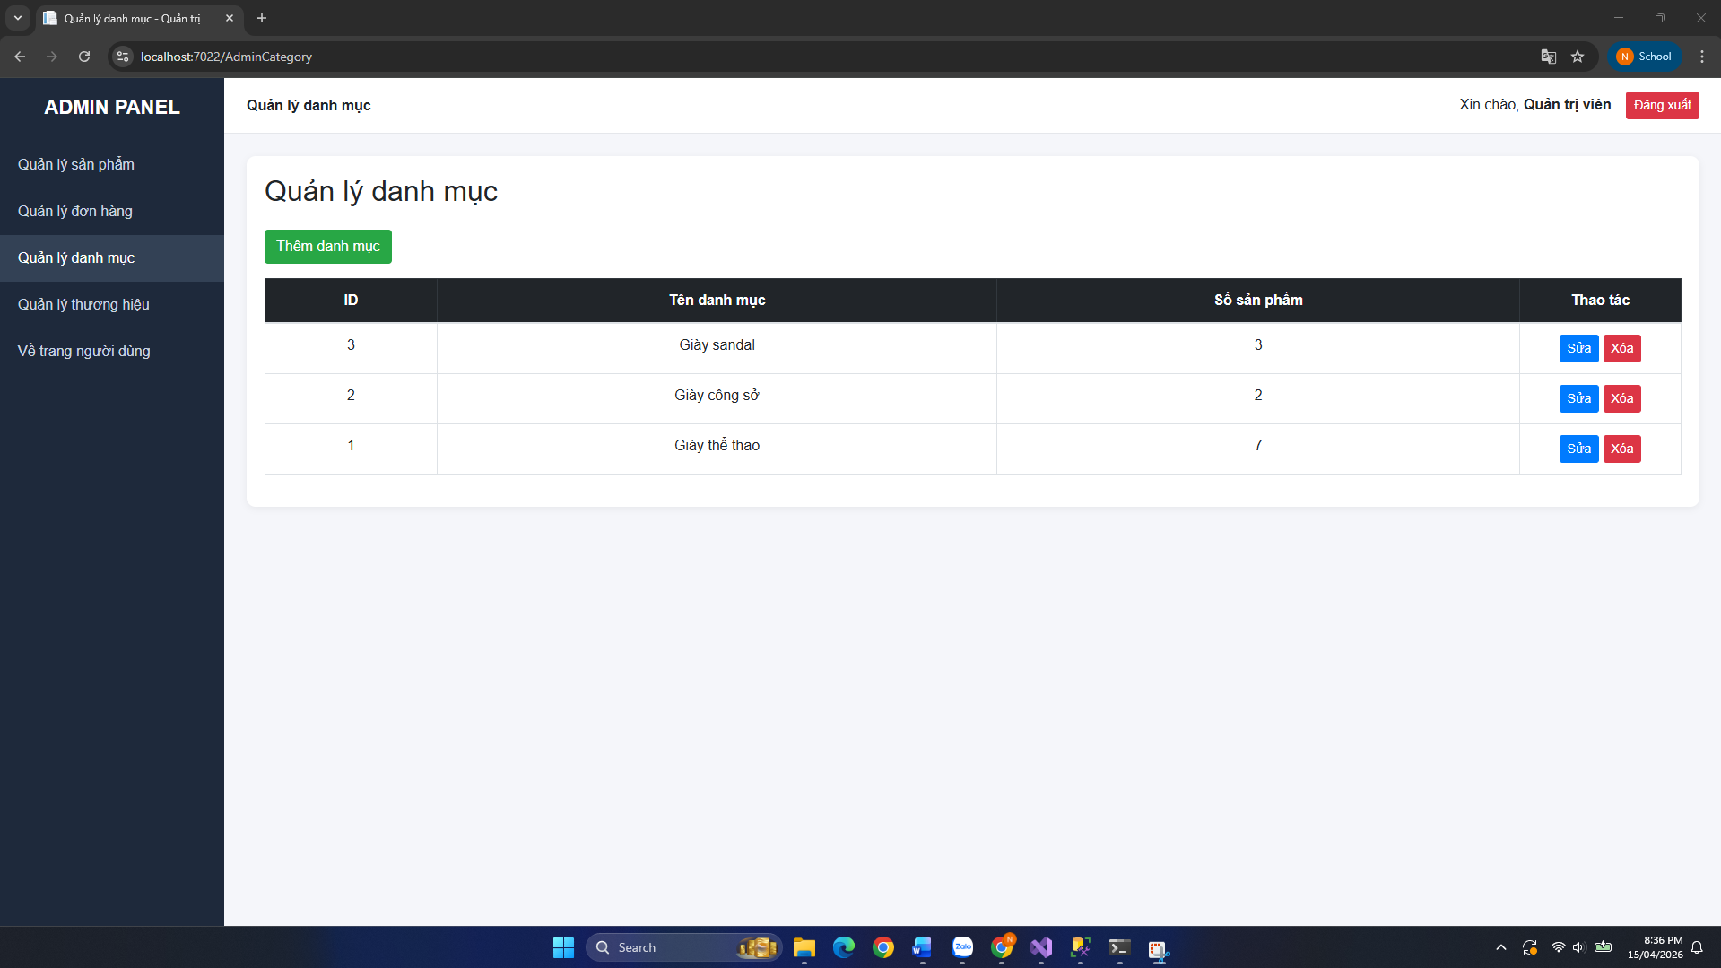
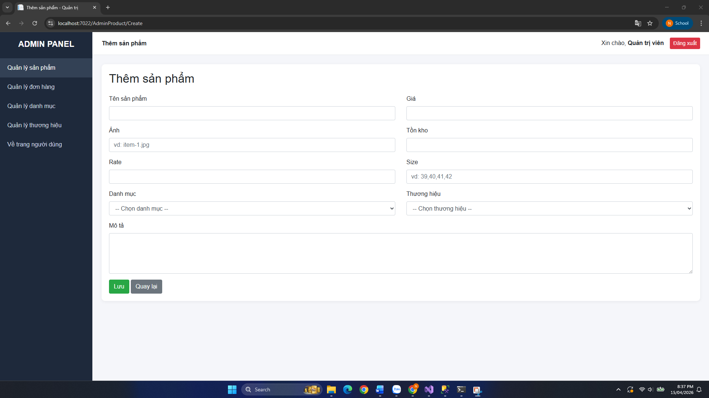
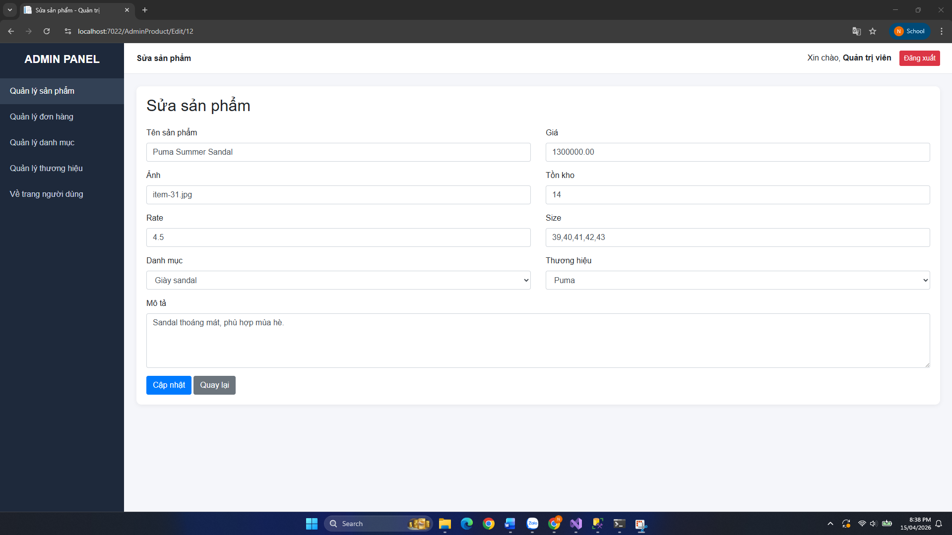
Hình 27: Giao diện quản lý đơn hàng
Hình 28: Giao diện quản lý danh mục
Hình 29: Giao diện thêm sản phẩm
Hình 30: Giao diện sửa sản phẩm

4.9 Đánh giá kết quả đạt được
Qua quá trình xây dựng và kiểm thử, hệ thống đã đáp ứng được các mục tiêu cơ bản của đề tài. Website có thể hiển thị sản phẩm từ cơ sở dữ liệu, hỗ trợ tìm kiếm, lọc, xem chi tiết, thêm vào yêu thích, thêm vào giỏ hàng, đặt hàng và xem đơn hàng. Phần quản trị cũng đã hỗ trợ các chức năng cơ bản để quản lý dữ liệu sản phẩm, đơn hàng và khách hàng.
Kết quả đạt được cho thấy đề tài đã áp dụng thành công các công nghệ như ASP.NET Core MVC, Entity Framework Core, SQL Server và Bootstrap vào việc xây dựng một hệ thống bán giày trên nền web. Đây là cơ sở quan trọng để tiếp tục cải tiến và phát triển thêm các chức năng nâng cao trong tương lai.

CHƯƠNG 4. KẾT LUẬN VÀ HƯỚNG PHÁT TRIỂN

5.1 Kết luận
Sau quá trình tìm hiểu, phân tích, thiết kế và xây dựng hệ thống, đề tài “Xây dựng website bán giày” đã hoàn thành được các mục tiêu cơ bản đã đề ra. Kết quả đạt được là một website bán hàng trực tuyến hoạt động trên nền tảng web, hỗ trợ các chức năng chính dành cho cả người dùng và quản trị viên.
Về phía người dùng, hệ thống đã thực hiện được các chức năng như xem danh sách sản phẩm, tìm kiếm theo từ khóa, lọc theo danh mục và thương hiệu, xem chi tiết giày, thêm vào giỏ hàng, thêm vào danh sách yêu thích, đặt hàng và theo dõi đơn hàng đã tạo. Các chức năng này giúp website đáp ứng tương đối đầy đủ quy trình mua hàng cơ bản của một hệ thống bán giày trực tuyến.
Về phía quản trị, hệ thống đã xây dựng được khu vực quản trị riêng với quyền truy cập dành cho tài khoản admin. Tại đây, quản trị viên có thể quản lý sản phẩm, quản lý khách hàng, quản lý đơn hàng và cập nhật trạng thái đơn hàng. Việc tách riêng phần quản trị với giao diện người dùng giúp hệ thống rõ ràng hơn và phù hợp với mô hình của một website bán hàng thực tế.
Trong quá trình thực hiện đề tài, em đã vận dụng được các kiến thức đã học về ASP.NET Core MVC, Entity Framework Core, SQL Server, HTML, CSS, Bootstrap và cách tổ chức một hệ thống web theo mô hình MVC. Thông qua đó, em hiểu rõ hơn về quy trình xây dựng một ứng dụng web từ việc thiết kế cơ sở dữ liệu, xây dựng model, controller, view cho đến triển khai các chức năng nghiệp vụ cụ thể.
Nhìn chung, đề tài đã đạt được yêu cầu cơ bản của một website bán giày và tạo được nền tảng để có thể tiếp tục phát triển thêm trong tương lai.

5.2 Hạn chế
Mặc dù đã hoàn thành được các chức năng chính, hệ thống vẫn còn một số hạn chế nhất định. Trước hết, website hiện mới tập trung vào các chức năng cơ bản, chưa triển khai các tính năng nâng cao như thanh toán trực tuyến, mã giảm giá, đánh giá sản phẩm, gửi email xác nhận đơn hàng hay tích hợp vận chuyển.
Bên cạnh đó, phần giao diện tuy đã bảo đảm tính rõ ràng và dễ sử dụng nhưng vẫn chưa thật sự tối ưu ở mức cao về trải nghiệm người dùng. Một số chi tiết về bố cục, hiệu ứng hoặc khả năng tương thích trên nhiều thiết bị vẫn có thể được cải thiện thêm.
Về mặt bảo mật, hệ thống mới chỉ dừng ở mức đăng nhập, phân quyền theo role và quản lý session cơ bản. Các cơ chế bảo mật nâng cao như mã hóa mật khẩu mạnh hơn, xác thực nhiều lớp hoặc kiểm soát quyền chi tiết hơn vẫn chưa được áp dụng đầy đủ.
Ngoài ra, chức năng quản trị tuy đã có nhưng vẫn còn giới hạn ở mức quản lý cơ bản. Hệ thống chưa hỗ trợ các tính năng như thống kê doanh thu theo thời gian, báo cáo số lượng sản phẩm bán ra, quản lý tồn kho chuyên sâu hay phân tích dữ liệu người dùng.

5.3 Hướng phát triển
Trong thời gian tới, hệ thống có thể tiếp tục được mở rộng và hoàn thiện thêm để nâng cao khả năng ứng dụng thực tế. Trước hết, có thể bổ sung các chức năng như thanh toán trực tuyến, quản lý khuyến mãi, mã giảm giá, đánh giá sản phẩm và thông báo đơn hàng để website hoàn thiện hơn về mặt nghiệp vụ.
Bên cạnh đó, giao diện website có thể được cải tiến theo hướng hiện đại hơn, tối ưu hơn trên các thiết bị di động và tạo trải nghiệm sử dụng tốt hơn cho người dùng. Phần quản trị cũng có thể được mở rộng thêm các chức năng như thống kê doanh thu, quản lý tồn kho, báo cáo số lượng bán ra và theo dõi hoạt động mua sắm của khách hàng.
Ngoài ra, hệ thống cũng có thể được nâng cấp về mặt bảo mật bằng cách áp dụng các phương pháp như mã hóa mật khẩu, xác thực an toàn hơn và kiểm soát quyền truy cập chi tiết hơn giữa người dùng thường và quản trị viên.
Có thể thấy rằng, mặc dù đề tài hiện tại mới chỉ dừng ở mức cơ bản, nhưng đã tạo ra một nền tảng khá tốt để tiếp tục nghiên cứu và phát triển thành một website bán giày có tính ứng dụng cao hơn trong tương lai.

TÀI LIỆU THAM KHẢO
[1] Microsoft, “ASP.NET MVC Pattern,” .NET. [Online]. Available: https://dotnet.microsoft.com/en-us/apps/aspnet/mvc. [Accessed 09 04 2026].
[2] Microsoft, “Overview of Entity Framework Core,” Microsoft Learn, Nov. 12, 2024. [Online]. Available: https://learn.microsoft.com/en-us/ef/core/. [Accessed 09 04 2026].
[3] Microsoft, “SQL Server Technical Documentation,” Microsoft Learn. [Online]. Available: https://learn.microsoft.com/en-us/sql/sql-server/?view=sql-server-ver17. [Accessed 09 04 2026].
[4] Sommerville, I., Software Engineering, 10th ed. Pearson, 2016.
[5] Bootstrap Team, “Get started with Bootstrap,” Bootstrap Documentation. [Online]. Available: https://getbootstrap.com/docs/5.3/getting-started/introduction/. [Accessed 09 04 2026].
[6] Microsoft, “ASP.NET Core, an open-source web development framework,” .NET. [Online]. Available: https://dotnet.microsoft.com/en-us/apps/aspnet. [Accessed 09 04 2026].
[7] Microsoft, “Getting Started - EF Core,” Microsoft Learn, Aug. 24, 2023. [Online]. Available: https://learn.microsoft.com/en-us/ef/core/get-started/overview/first-app. [Accessed 09 04 2026].

